
МИНОБРНАУКИ РОССИИ
Федеральное государственное бюджетное образовательное учреждение
высшего образования
«МИРЭА - Российский технологический университет»
РТУ МИРЭА
Институт информационных технологий (ИИТ)
Кафедра математического обеспечения и стандартизации информационных технологий (МОСИТ)

ОТЧЕТ ПО ПРАКТИЧЕСКОЙ РАБОТЕ
по дисциплине «Тестирование и верификация программного обеспечения»
Команда «Team5»
Практическая работа № 2
МОДУЛЬНОЕ И МУТАЦИОННОЕ ТЕСТИРОВАНИЕ
ПРОГРАММНОГО ПРОДУКТА

Студенты группы | ИКБО-50-23, Астахов С.П., Бурыхин И.Е., Враженко Д.О., Петруничев А.А. | (подпись)
Преподаватель | Ильичев Г.П. | (подпись)
Отчет представлен | «___»________2025 г.

Москва 2025 г.
Цель работы: познакомить студентов с процессом модульного и мутационного тестирования, включая разработку, проведение тестов, исправление ошибок, анализ тестового покрытия, а также оценку эффективности тестов путём применения методов мутационного тестирования.
Для достижения поставленной цели работы студентам необходимо выполнить ряд задач:
- изучить основы модульного тестирования и его основные принципы;
- освоить использование инструментов для модульного тестирования (pytest для Python, JUnit для Java и др.);
- разработать модульные тесты для программного продукта и проанализировать их покрытие кода;
- изучить основы мутационного тестирования и освоить инструменты для его выполнения (MutPy, PIT, Stryker);
- применить мутационное тестирование к программному продукту, оценить эффективность тестов;
- улучшить существующий набор тестов, ориентируясь на результаты мутационного тестирования;
- оформить итоговый отчёт с результатами проделанной работы.

ПРАКТИЧЕСКАЯ ЧАСТЬ

Разработка модуля

Описание функциональности
- Матричный манипулятор(Sergei.py): Построенние матрицы и дальнейшие с ними операции. Матрицы можно создавать и ими манипулировать, изменяя значения и использовать их функции, такие как: суммирование, умножение матриц, а также вывод и транспонирование матрицы.
- Менеджер списка задач(Ivan.py): Менеджер списка задач. Пользователь может отобразить все задачи в списке, добавить задачу, отметить задачу по индексу как выполненную, вернуть кол-во всех задач, повторно отобразить меню и выйти из менеджера.
- Генератор паролей (Daniil.py): Генерация случайных паролей с настройкой длины и типов символов, проверка сложности паролей, оценка энтропии, валидация по политикам безопасности. Создание произносимых паролей, ведение истории генерации и статистики.
- Симулятор банковского счёта (Artem.py): Симуляция работы банковского аккаунта. Пользователь может внести деньги на счёт, снять деньги со счёта, получить выплату процентов к сумме на счёт и посмотреть операции, проведённые со счётом. Помимо этого, можно взять кредит и выплачивать его.

Исходный код
Листинк 1 — Sergei.py
class Matrix:
def __init__(self, matrix_v=[], size="1x1"):
self.matrix_v = matrix_v
if len(matrix_v) > 0:
self.size = f"{len(matrix_v)}x{len(matrix_v[0])}"
else:
self.size = size

def change_element(self, index_row, index_col, element):
if index_row >= len(self.matrix_v) or index_col >= len(self.matrix_v[0]):
raise IndexError(f"Индекс [{index_row}][{index_col}] вне границ матрицы {self.size}")
self.matrix_v[index_row][index_col] = element

def create_matrix(self, size="3x3", matrixDefault=True) -> list:
if not self._validate_size_format(size):
raise ValueError(f"Неверный формат размера: {size}. Используйте формат 'NxM'")

self.size = size
self.matrix_v = []

if matrixDefault:
max_var = 1
for i in range(int(self.size[0])):
matrix_prom = list()
for j in range(int(self.size[2])):
matrix_prom.append(max_var)
max_var += 1
self.matrix_v.append(matrix_prom)
return self.matrix_v

for i in range(int(self.size[0])):
matrix_prom = list()
for j in range(int(self.size[2])):
value = int(input(f"Введите значение для элемента[{i+1}][{j+1}]:"))
matrix_prom.append(value)
self.matrix_v.append(matrix_prom)
return self.matrix_v

@staticmethod
def _validate_size_format(size):
"""Проверяет корректность формата размера"""
return len(size) == 3 and size[1] == 'x' and size[0].isdigit() and size[2].isdigit()

@staticmethod
def sum(matrix1, matrix2) -> "Matrix":
if matrix1.size != matrix2.size:
raise ValueError(f"Размеры матриц не совпадают: {matrix1.size} и {matrix2.size}")

if not matrix1.matrix_v or not matrix2.matrix_v:
raise ValueError("Одна из матриц пуста")

matr1 = [row[:] for row in matrix1.matrix_v]
matr2 = matrix2.matrix_v

for row in range(len(matr2)):
for col in range(len(matr2[0])):
matr1[row][col] += matr2[row][col]
return Matrix(matr1)

def transposition(self) -> "Matrix":
if not self.matrix_v:
raise ValueError("Матрица пуста, транспонирование невозможно")

rows = len(self.matrix_v)
cols = len(self.matrix_v[0])

# Создаем новую транспонированную матрицу
transposed = []
for j in range(cols):
new_row = []
for i in range(rows):
new_row.append(self.matrix_v[i][j])
transposed.append(new_row)

return Matrix(transposed)

@staticmethod
def multiplication(matrix1, matrix2) -> "Matrix":
if len(matrix1.matrix_v[0]) != len(matrix2.matrix_v):
raise ValueError(f"Несовместимые размеры для умножения: {matrix1.size} и {matrix2.size}")

rows1 = len(matrix1.matrix_v)
cols1 = len(matrix1.matrix_v[0])
cols2 = len(matrix2.matrix_v[0])

result = []
for i in range(rows1):
row = []
for j in range(cols2):
sum_val = 0
for k in range(cols1):
try:
sum_val += matrix1.matrix_v[i][k] * matrix2.matrix_v[k][j]
except TypeError:
raise TypeError("Элементы матриц должны быть числами")
row.append(sum_val)
result.append(row)

return Matrix(result)

def print(self):
if not self.matrix_v:
print("Матрица пуста")
return

for row in self.matrix_v:
print(row)
print(f"Размер: {self.size}")

Листинг 2 — Ivan.py
tasks = []

try:
with open("tasks.txt", "r+", encoding="utf-8") as f:
tasks = []
for i in f:
_ = i.split(", ")
tasks.append({"desc": _[0], "done": _[1]})
except FileNotFoundError:
with open("tasks.txt", "w", encoding="utf-8") as f:
pass

# отображает все задачи в списке с их индексами
def display_tasks(task_list):
return_string = ""
for i in range(len(task_list)):
return_string += "индекс: " + str(i) + ", задача: " + str(task_list[i].get("desc")) + ", статус выполнения: " + ("выполнено\n" if int(task_list[i].get("done")) == 1 else "не выполнено\n")
return return_string

# добавляет новую задачу в список
def add_task(task_list, description):
if ", " in description:
print("описание задачи не может содержать разделители!")
elif len(description) != 0:
task_list.append({"desc": str(description), "done": 0})
else:
print("описание задачи не должно быть пустым!")

filing(task_list)

# отмечает задачу по индексу как выполненную
def mark_task_done(task_list, index):
task_list[int(index)]["done"] = 1
filing(task_list)

# удаляет задачу по индексу
def delete_task(task_list, index):
error_message = "неправильный формат ввода. Индекс должен быть целым неотрицательным числом"
try:
del task_list[int(index)]
filing(task_list)
except (TypeError, ValueError):
print(error_message)

# возвращает общее количество задач
def get_task_count(task_list):
return str(len(task_list))

# записывает данные в файл при выходе
def filing(task_list):
try:
with open("tasks.txt", "w", encoding="utf-8") as f:
for task in task_list:
line = f"{task['desc']}, {task['done']}\n"
f.write(line)
except Exception as e:
print(f"произошла ошибка при сохранении файла: {e}")

#меню
def main_menu(task_list):
def safe_input(prompt):
while True:
try:
return input(prompt).strip()
except KeyboardInterrupt:
return "7"
except Exception as e:
print(f"произошла непредвиденная ошибка при вводе: {e}")

commands = {
"1": lambda: print("\n" + display_tasks(task_list)),
"2": lambda: add_task(task_list, safe_input("введите описание задачи: ")),
"3": lambda: mark_task_done(task_list, safe_input("введите индекс задачи: ")),
"4": lambda: delete_task(task_list, safe_input("введите индекс задачи: ")),
"5": lambda: print("\n" + get_task_count(task_list)),
"6": lambda: print(menu)
}

menu = """МЕНЕДЖЕР СПИСКА ЗАДАЧ

введите 1, если хотите: отобразить все задачи в списке,
введите 2, если хотите: добавить новую задачу в список,
введите 3, если хотите: отметить задачу по индексу как выполненную,
введите 4, если хотите: удалить задачу по индексу,
введите 5, если хотите: вернуть кол-во задач,
введите 6, если хотите: повторно отобразить меню,
введите 7, если хотите: выйти из менеджера"""

print(menu)
inp = ""
while inp != "7":
inp = safe_input("\nвведите номер необходимого действия: ")

if inp in commands:
commands[inp]()
elif inp == "7":
filing(task_list)
print("\nсписок задач сохранен в tasks.txt перед выходом")
print("\nосуществлен выход из менеджера задач.")
else:
print("\nнеправильный формат ввода. Ознакомьтесь с инструкцией повторно:\n")
print(menu)

if __name__ == "__main__":
main_menu(tasks)

Листинк 3 — Daniil.py
import random
import string
import hashlib
import math
from datetime import datetime

class PasswordGenerator:
def __init__(self):
self.history = []
self.generated_count = 0

def generate_password(self, length=12, use_upper=True, use_lower=True,
use_digits=True, use_special=True):
"""1. Генерирует пароль по заданным параметрам"""
if length < 6:
raise ValueError("Длина пароля должна быть не менее 6 символов")
chars = ""
if use_upper:
chars += string.ascii_uppercase
if use_lower:
chars += string.ascii_lowercase
if use_digits:
chars += string.digits
if use_special:
chars += "!@#$%^&*"
if not chars:
raise ValueError("Должен быть выбран хотя бы один тип символов")
password = ''.join(random.choices(chars, k=length))
self.history.append(password)
self.generated_count += 1
return password

def check_password_strength(self, password):
"""2. Проверяет сложность пароля - С ОШИБКОЙ"""
score = 0
if len(password) >= 8: score += 1
if any(c.isupper() for c in password): score += 1
if any(c.islower() for c in password): score += 1
if any(c.isdigit() for c in password): score += 1
if any(c in "!@#$%^&*" for c in password): score += 1
if score >= 4:
return "Сильный"
elif score >= 2:
return "Средний"
else:
return "Слабый"

def validate_password_policy(self, password, min_length=8, require_upper=True,
require_lower=True, require_digits=True, require_special=True):
"""3. Проверяет соответствие пароля политике безопасности"""
errors = []
if len(password) < min_length:
errors.append(f"Пароль должен быть не менее {min_length} символов")
if require_upper and not any(c.isupper() for c in password):
errors.append("Пароль должен содержать заглавные буквы")
if require_lower and not any(c.islower() for c in password):
errors.append("Пароль должен содержать строчные буквы")
if require_digits and not any(c.isdigit() for c in password):
errors.append("Пароль должен содержать цифры")
if require_special and not any(c in "!@#$%^&*" for c in password):
errors.append("Пароль должен содержать специальные символы")
return len(errors) == 0, errors

def generate_pronounceable_password(self, syllable_count=4):
"""4. Генерирует произносимый пароль"""
vowels = 'aeiou'
consonants = 'bcdfghjklmnpqrstvwxyz'
password = ""
for i in range(syllable_count):
if i % 2 == 0:
password += random.choice(vowels)
password += random.choice(consonants)
else:
password += random.choice(vowels)
password += random.choice(consonants)

self.history.append(password)
self.generated_count += 1
return password

def calculate_password_entropy(self, password):
"""5. Вычисляет энтропию пароля"""
char_set_size = 0
if any(c.islower() for c in password): char_set_size += 26
if any(c.isupper() for c in password): char_set_size += 26
if any(c.isdigit() for c in password): char_set_size += 10
if any(c in "!@#$%^&*" for c in password): char_set_size += 8
entropy = len(password) * char_set_size
return entropy

def get_generation_stats(self):
"""6. Возвращает статистику генерации"""
most_common_length = 0
if self.history:
lengths = [len(pwd) for pwd in self.history]
most_common_length = max(set(lengths), key=lengths.count)
return {
'total_generated': self.generated_count,
'history_size': len(self.history),
'last_generation': datetime.now().strftime("%Y-%m-%d %H:%M:%S"),
'most_common_length': most_common_length
}

def save_password_to_file(self, password, filename="passwords.txt"):
"""7. Сохраняет пароль в файл"""
try:
with open(filename, 'a') as f:
f.write(password + '\n')
return True
except Exception as e:
return False

def load_passwords_from_file(self, filename="passwords.txt"):
"""8. Загружает пароли из файла"""
try:
with open(filename, 'r') as f:
return [line.strip() for line in f.readlines()]
except FileNotFoundError:
return []

Листинг 4 — Artem.py
import random
import os

class BankAccount:
def __init__(self):
self.id = random.randint(10**6, 10**7 - 1)
self.balance = 0
self.operation_history = []
self.has_loan = False
self.loan_sum = 0
self.main_cycle()

def deposit(self):
print(f"Current balance: {self.balance}")
amount = int(input("Enter a sum you would like to deposit: "))
if amount > 0:
self.balance += amount
print("Deposit successful.")
self.operation_history.append(amount)
input("Press Enter to continue...")
else:
print("Invalid amount")

def withdraw(self):
print(f"Current balance: {self.balance}")
amount = int(input("Enter a sum you would like to deposit from your account: "))
if 0 < amount <= self.balance:
self.balance -= amount
print("Withdrawal successful.")
self.operation_history.append(-amount)
input("Press Enter to continue...")
else:
print("Invalid amount")

def view_history(self):
print("Operation history of your bank account:")
for i in self.operation_history:
i = str(i)
if i[0].isalpha(): i = "+" + i
print(i)
input("Press Enter to continue...")

def add_percents(self):
self.balance += self.balance * 0.02
print("Added percents.")
input("Press Enter to continue...")

def get_loan(self):
if self.has_loan:
print("You can't get loan if you already have a loan.")
input("Press Enter to continue...")
return
amount = int(input("Enter a loan amount: "))
if amount <= 0:
print("Invalid loan amount.")
input("Press Enter to continue...")
return
self.balance += amount
self.has_loan = True
self.loan_sum = amount
input("Money has been deposited to your account.\nPress Enter to continue...")

def pay_loan(self):
if not self.has_loan:
print("You don't have a loan.")
input("Press Enter to continue...")
return
print(f"Current balance: {self.balance}")
print(f"Your current loan size: {self.loan_sum}")
amount = int(input(f"Enter an amount you would like to pay off: "))
# Negative number check absence
self.loan_sum -= amount
self.balance -= amount
print(f"Your loan size after the pay off: {self.loan_sum}")
input("Press Enter to continue...")

def main_cycle(self):
while True:
os.system('cls')
print(f"Current balance: {self.balance}")
print("Options:\n1.Deposit\n2.Withdraw\n3.Add interest\n4.Get a loan\n5.Pay off a loan\n6.View operation history\n0.Exit")
option = int(input())
os.system('cls')
if option == 1: self.deposit()
elif option == 2: self.withdraw()
elif option == 3: self.add_percents()
elif option == 4: self.get_loan()
elif option == 5: self.pay_loan()
elif option == 6: self.view_history()
elif option == 0: return
else:
print("Invalid input.")
input("Press Enter to continue...")

def main():
account = BankAccount()

if __name__ == "__main__":
main()

Документация к программам

Программа: Матричный манипулятор(Sergei.py)
Описание.
Эта программа представляет собой класс для работы с матрицами, реализующий основные матричные операции. Класс Matrix позволяет создавать, изменять и выполнять математические операции над матрицами, включая сложение, умножение и транспонирование. Программа обеспечивает валидацию входных данных и обработку ошибок для надежной работы.
Основные особенности:
- Создание матриц с автоматическим заполнением или ручным вводом
- Выполнение основных матричных операций: сложение, умножение, транспонирование
- Валидация размеров матриц для совместимости операций
- Обработка ошибок и исключительных ситуаций
- Удобное отображение матриц с информацией о размере
- Поддержка работы как с целыми, так и с вещественными числами
Функции:
- init(self, matrix_v=[], size="1x1")
Описание: Инициализирует объект матрицы с заданными значениями или размером.
Параметры:
- matrix_v (list): Двумерный список с элементами матрицы
- size (str): Размер матрицы в формате "NxM" (используется если matrix_v пуст)
- change_element(self, index_row, index_col, element)
Описание: Изменяет значение элемента матрицы по указанным индексам.
Параметры:
- index_row (int): Индекс строки (от 0)
- index_col (int): Индекс столбца (от 0)
- element: Новое значение элемента
Возвращаемое значение: None
- create_matrix(self, size="3x3", matrixDefault=True)
Описание: Создает новую матрицу указанного размера.
Параметры:
- size (str): Размер матрицы в формате "NxM"
- matrixDefault (bool): Если True - автоматическое заполнение числами 1,2,3...; если False - ручной ввод
Возвращаемое значение: list − созданная матрица
- _validate_size_format(size)
Описание: Статический метод для проверки корректности формата размера матрицы.
Параметры:
- size (str): Проверяемая строка размера
Возвращаемое значение: bool − результат проверки
- sum(matrix1, matrix2)
Описание: Статический метод для сложения двух матриц.
Параметры:
- matrix1 (Matrix): Первая матрица
- matrix2 (Matrix): Вторая матрица
Возвращаемое значение: Matrix − результирующая матрица
- transposition(self)
Описание: Выполняет транспонирование текущей матрицы.
Параметры: Нет
Возвращаемое значение: Matrix − транспонированная матрица
- multiplication(matrix1, matrix2)
Описание: Статический метод для умножения двух матриц.
Параметры:
- matrix1 (Matrix): Первая матрица
- matrix2 (Matrix): Вторая матрица
Возвращаемое значение: Matrix − результирующая матрица
- print(self)
Описание: Выводит матрицу в удобочитаемом формате с информацией о размере.
Параметры:Нет
Возвращаемое значение: None
Использование
- Создание экземпляра матрицы:
- matrix1 = Matrix() # создает пустую матрицу
- matrix2 = Matrix([[1, 2], [3, 4]]) # создает матрицу из готовых данных
- matrix3 = Matrix(size="2x3") # создает матрицу указанного размера
- Создание и заполнение матрицы:
- auto_matrix = matrix1.create_matrix("3x3", True) # авто заполнение
- manual_matrix = matrix1.create_matrix("2x2", False) # ручной ввод
- Выполнение операций:
- Сложение: result = Matrix.sum(matrix1, matrix2)
- Умножение: result = Matrix.multiplication(matrix1, matrix2)
- Транспонирование: transposed = matrix1.transposition()
- Изменение и отображение:
- matrix1.change_element(0, 0, 10) # изменение элемента
- matrix1.print() # вывод матрицы

Программа: Менеджер списка задач(Ivan.py)
Описание.
Эта программа представляет собой консольное приложение для управления списком задач. Программа позволяет пользователям создавать, просматривать, редактировать и удалять задачи, а также автоматически сохраняет данные в файл. Все задачи хранятся с описанием и статусом выполнения, обеспечивается целостность данных при работе с файлами.
Основные особенности:
- Автоматическая загрузка задач из файла при запуске
- Интуитивно понятное консольное меню управления
- Отслеживание статуса выполнения задач (выполнено/не выполнено)
- Валидация вводимых данных и обработка ошибок
- Автоматическое сохранение изменений в файл
- Безопасная работа с файлами и обработка исключений
Функции:
  - display_tasks(task_list)
Описание: Отображает все задачи из списка с их индексами и статусами выполнения.
Параметры:
- task_list (list): Список задач для отображения
Возвращаемое значение: str − форматированная строка со всеми задачами
- add_task(task_list,description)
Описание: Добавляет новую задачу в список с указанным описанием.
Параметры:
- task_list(list): Список задач для добавления
- description(str): Описание новой задачи
Возвращаемое значение: None − функция изменяет переданный список
- mark_task_done(task_list, index)
Описание: Отмечает задачу с указанным индексом как выполненную.
Параметры:
- task_list (list): Список задач
- index (str): Индекс задачи для отметки
Возвращаемое значение: None
- delete_task(task_list, index)
Описание: Удаляет задачу с указанным индексом из списка.
Параметры:
- task_list (list): Список задач
- index (str): Индекс задачи для удаления
Возвращаемое значение: None
- get_task_count(task_list)
Описание: Возвращает общее количество задач в списке.
Параметры:
- task_list (list): Список задач для подсчета
Возвращаемое значение: str − количество задач в виде строки
- filing(task_list)
Описание: Сохраняет текущий список задач в файл tasks.txt.
Параметры:
- task_list (list): Список задач для сохранения
Возвращаемое значение: None
- main_menu(task_list)
Описание: Основная функция, реализующая интерактивное меню управления задачами.
Параметры:
- task_list (list): Список задач для управления
Возвращаемое значение: None
Использование
- Запуск программы:
- Программа автоматически запускается при выполнении файла
- Происходит автоматическая загрузка задач из файла tasks.txt
- Основные команды меню:
- 1 - Просмотр всех задач с индексами и статусами
- 2 - Добавление новой задачи (вводится описание)
- 3 - Отметка задачи как выполненной (вводится индекс)
- 4 - Удаление задачи (вводится индекс)
- 5 - Просмотр общего количества задач
- 6 - Повторный вывод меню
- 7 - Выход из программы с сохранением данных
- Пример использования:
- При запуске автоматически создается файл tasks.txt (если не существует)
- Добавление задачи: введите "2", затем описание задачи
- Просмотр задач: введите "1" для отображения всех задач
- Отметка выполнения: введите "3", затем индекс задачи
- Выход: введите "7" для сохранения и завершения работы
Особенности реализации:
- Использует кодировку UTF-8 для корректной работы с русским текстом
- Обрабатывает исключения при работе с файлами и вводе данных
- Предотвращает повреждение данных при аварийном завершении
- Обеспечивает безопасный ввод через функцию safe_input()

Программа: Генератор паролей (Daniil.py)
Описание.
Эта программа представляет собой модуль для генерации и анализа паролей, реализованный в виде класса PasswordGenerator. Программа позволяет создавать безопасные пароли с настройкой параметров, проверять их сложность, оценивать энтропию и соответствие политикам безопасности. Также поддерживается генерация произносимых паролей, ведение истории и статистики генерации, работа с файлами для сохранения и загрузки паролей.

Основные особенности:
- Генерация паролей с настраиваемыми параметрами (длина, типы символов)
- Анализ сложности паролей по нескольким критериям
- Проверка соответствия пользовательским политикам безопасности
- Расчет энтропии пароля как меры безопасности
- Генерация легко запоминающихся произносимых паролей
- Ведение истории генерации и статистики
- Сохранение и загрузка паролей из файлов

Функции:
- generate_password(length, use_upper, use_lower, use_digits, use_special)
Описание: Генерирует случайный пароль заданной длины с использованием указанных типов символов.
Параметры:
- length (int): Длина пароля (от 6 до 128 символов)
- use_upper (bool): Использовать заглавные буквы (A-Z)
- use_lower (bool): Использовать строчные буквы (a-z)
- use_digits (bool): Использовать цифры (0-9)
- use_special (bool): Использовать специальные символы (!@#$%^&*)
Возвращаемое значение: str − сгенерированный пароль

- check_password_strength(password)
Описание: Анализирует сложность пароля по пяти критериям: длина, наличие заглавных/строчных букв, цифр, спецсимволов.
Параметры:
- password (str): Пароль для анализа
Возвращаемое значение: str − оценка сложности ("Слабый", "Средний", "Сильный")

- validate_password_policy(password, min_length, require_upper, require_lower, require_digits, require_special)
Описание: Проверяет пароль на соответствие заданным политикам безопасности.
Параметры:
- password (str): Проверяемый пароль
- min_length (int): Минимальная требуемая длина
- require_upper (bool): Требовать заглавные буквы
- require_lower (bool): Требовать строчные буквы
- require_digits (bool): Требовать цифры
- require_special (bool): Требовать специальные символы
Возвращаемое значение: tuple (bool, list) − (результат проверки, список ошибок)

- generate_pronounceable_password(syllable_count)
Описание: Генерирует легко произносимый пароль из чередующихся согласных и гласных.
Параметры:
- syllable_count (int): Количество слогов (от 2 до 10)
Возвращаемое значение: str − произносимый пароль

- calculate_password_entropy(password)
Описание: Вычисляет энтропию пароля в битах − меру неопределенности и сложности.
Параметры:
- password (str): Пароль для расчета
Возвращаемое значение: float − значение энтропии в битах

- get_generation_stats()
Описание: Возвращает статистику работы генератора паролей.
Параметры: Нет
Возвращаемое значение: dict − словарь со статистикой

- save_password_to_file(password, filename)
Описание: Сохраняет пароль в текстовый файл.
Параметры:
- password (str): Пароль для сохранения
- filename (str): Имя файла
Возвращаемое значение: bool − результат операции

- load_passwords_from_file(filename)
Описание: Загружает список паролей из файла.
Параметры:
- filename (str): Имя файла
Возвращаемое значение: list − список загруженных паролей

Использование
1. Создайте экземпляр класса:
− generator = PasswordGenerator()
2. Используйте методы класса для генерации и анализа паролей:
− password = generator.generate_password(12, True, True, True, True)
− strength = generator.check_password_strength(password)
− is_valid, errors = generator.validate_password_policy(password, min_length=8)
3. Для работы с файлами:
− generator.save_password_to_file(password, "passwords.txt")
− loaded = generator.load_passwords_from_file("passwords.txt")

Программа: Симулятор банковского счёта (Artem.py)
Методы класса:
  - __init__(self) – Конструктор класса - инициализирует новый банковский счет.
Логика работы:
- Генерирует случайный ID счета в диапазоне от 1,000,000 до 9,999,999
- Устанавливает начальный баланс в 0
- Инициализирует пустую историю операций
- Устанавливает флаг наличия кредита в False
- Устанавливает сумму кредита в 0
- Запускает основной цикл управления

  - deposit(self) – Пополнение счета - позволяет внести средства на счет.
Логика работы:
1. Отображает текущий баланс
2. Запрашивает сумму для пополнения
3. Проверяет корректность суммы (должна быть положительной)
При успешной проверке:
1. Увеличивает баланс
2. Добавляет операцию в историю (положительное число)
3. Выводит сообщение об успехе
Обработка ошибок:
Выводит "Invalid amount" при некорректной сумме

  - withdraw(self) – Снятие средств - позволяет снять деньги со счета.
Логика работы:
- Отображает текущий баланс
- Запрашивает сумму для снятия
- Проверяет корректность суммы (должна быть положительной и не превышать баланс)
При успешной проверке:
- Уменьшает баланс
- Добавляет операцию в историю (отрицательное число)
- Выводит сообщение об успехе
Обработка ошибок:
Выводит "Invalid amount" при некорректной сумме

4. view_history(self) – Просмотр истории операций - отображает все проведенные операции.
Формат вывода:
- Каждая операция выводится в отдельной строке
- Пополнения отображаются со знаком "+"
- Снятия отображаются со знаком "-"

5. add_percents(self) – Начисление процентов - добавляет 2% от текущего баланса на счет.
Расчет: новый_баланс = текущий_баланс + (текущий_баланс * 0.02)

6. get_loan(self) – Получение кредита - позволяет взять кредит и зачислить его на счет.
Условия:
- Можно получить только один кредит одновременно
- Сумма кредита должна быть положительной
- Логика работы:
- Проверяет наличие активного кредита
- Запрашивает сумму кредита
При успешной проверке:
- Увеличивает баланс на сумму кредита
- Устанавливает флаг has_loan в True
- Сохраняет сумму кредита
Обработка ошибок:
"You can't get loan if you already have a loan" - при попытке взять второй кредит
"Invalid loan amount" - при некорректной сумме

7. pay_loan(self) – Погашение кредита - позволяет частично или полностью погасить кредит.
Логика работы:
- Проверяет наличие активного кредита
- Отображает текущий баланс и сумму кредита
- Запрашивает сумму для погашения
- Уменьшает сумму задолженности
- Снимает со счета сумму погашения
- После уменьшения суммы если сумма меньше или равна 0 устанавливает has_loan в False и сумму кредита в 0
- Если была введена сумма, превышающая долг, снимает только необходимую сумму для полного погашения
Обработка ошибок:
"You don't have a loan" - при отсутствии активного кредита

8. main_cycle(self) – Основной цикл управления - предоставляет пользовательский интерфейс для работы со счетом.
Доступные опции:
- Deposit - Пополнение счета
- Withdraw - Снятие средств
- Add interest - Начисление процентов (2%)
- Get a loan - Получение кредита
- Pay off a loan - Погашение кредита
- View operation history - Просмотр истории операций
- Exit - Выход из программы

Модульное тестирование

Тестирование программы Sergei.py

Описание тестов
Использован pytest с параметризацией для тестирования матричных операций. Тесты охватывают все основные функции класса Matrix: инициализацию, изменение элементов, создание матриц, валидацию формата, сложение, умножение и транспонирование. Проверяются нормальные сценарии работы, граничные случаи (некорректные индексы, несовместимые размеры, пустые матрицы), а также корректность математических операций.

Тесты включают:
- Проверку корректной инициализации матрицы
- Изменение элементов по валидным и невалидным индексам
- Создание матриц с автоматическим и ручным заполнением
- Валидацию формата размера матрицы
- Операции сложения и умножения матриц
- Транспонирование матриц различных размеров
- Обработку ошибок при некорректных операциях
Листинг 5 — Тест Ivan_Test.py
import pytest
import importlib.util
import sys

# === Динамическая загрузка класса Matrix из 2prac.py ===
spec = importlib.util.spec_from_file_location("MatrixModule", "./Sergei.py")
module = importlib.util.module_from_spec(spec)
sys.modules["MatrixModule"] = module
spec.loader.exec_module(module)
Matrix = module.Matrix

# === Тестирование конструктора ===

def test_constructor_with_data_sets_size_correctly():
m = Matrix([[1, 2], [3, 4]])
assert m.size == "2x2"
assert m.matrix_v == [[1, 2], [3, 4]]

def test_constructor_with_empty_matrix_uses_default_size():
m = Matrix()
assert m.size == "1x1"
assert m.matrix_v == []

# === Тестирование change_element ===

def test_change_element_changes_value_correctly():
m = Matrix([[1, 2], [3, 4]])
m.change_element(1, 0, 99)
assert m.matrix_v[1][0] == 99

def test_change_element_raises_index_error_on_invalid_index():
m = Matrix([[1, 2], [3, 4]])
with pytest.raises(IndexError, match=r"вне границ матрицы"):
m.change_element(3, 0, 10)

# === Тестирование create_matrix ===

def test_create_matrix_with_default_values_creates_correct_matrix():
m = Matrix()
created = m.create_matrix("2x3")
assert created == [[1, 2, 3], [4, 5, 6]]
assert m.size == "2x3"

def test_create_matrix_invalid_size_format_raises_value_error():
m = Matrix()
with pytest.raises(ValueError, match=r"Неверный формат размера"):
m.create_matrix("2-3")

# === Тестирование _validate_size_format ===

@pytest.mark.parametrize("size,expected", [
("3x3", True),
("1x9", True),
("33", False),
("3xx", False),
("x3", False),
("3x", False),
])
def test_validate_size_format(size, expected):
assert Matrix._validate_size_format(size) == expected

# === Тестирование transposition ===

def test_transposition_returns_transposed_matrix():
m = Matrix([[1, 2, 3], [4, 5, 6]])
t = m.transposition()
assert t.matrix_v == [[1, 4], [2, 5], [3, 6]]
assert isinstance(t, Matrix)

def test_transposition_raises_error_on_empty_matrix():
m = Matrix([])
with pytest.raises(ValueError, match=r"Матрица пуста"):
m.transposition()

# === Тестирование sum ===

def test_sum_of_equal_matrices_returns_correct_result():
m1 = Matrix([[1, 2], [3, 4]])
m2 = Matrix([[5, 6], [7, 8]])
result = Matrix.sum(m1, m2)
assert result.matrix_v == [[6, 8], [10, 12]]

def test_sum_raises_error_for_different_sizes():
m1 = Matrix([[1, 2], [3, 4]])
m2 = Matrix([[1, 2, 3], [4, 5, 6]])
with pytest.raises(ValueError, match=r"Размеры матриц не совпадают"):
Matrix.sum(m1, m2)

def test_sum_raises_error_for_empty_matrix():
m1 = Matrix([[1, 2], [3, 4]])
m2 = Matrix()
with pytest.raises(ValueError, match=r"Одна из матриц пуста"):
Matrix.sum(m1, m2)

# === Тестирование multiplication ===

def test_multiplication_returns_correct_result():
m1 = Matrix([[1, 2], [3, 4]])
m2 = Matrix([[2, "0"], [1, 2]])
result = Matrix.multiplication(m1, m2)
assert result.matrix_v == [[4, 4], [10, 8]]

def test_multiplication_raises_value_error_for_incompatible_sizes():
m1 = Matrix([[1, 2, 3]])
m2 = Matrix([[1, 2], [3, 4]])
with pytest.raises(ValueError, match=r"Несовместимые размеры"):
Matrix.multiplication(m1, m2)

def test_multiplication_raises_type_error_for_invalid_elements():
m1 = Matrix([[1, "a"], [3, 4]])
m2 = Matrix([[1, 2], [3, 4]])
with pytest.raises(TypeError, match=r"Элементы матриц должны быть числами"):
Matrix.multiplication(m1, m2)

Методология
- Фреймворк: pytest с использованием параметризации для тестирования краевых случаев
- Динамическая загрузка: Класс Matrix загружается напрямую из файла Sergei.py
- Изоляция компонентов: Каждый метод тестируется независимо с созданием новых экземпляров матриц
- Параметризация Использован pytest.mark.parametrize для тестирования множества вариантов форматов размеров
- Детерминизм: Тесты воспроизводимы, все зависимости изолированы
- Один тест — одна функция: Каждый тест фокусируется на конкретном поведении метода
- Проверка граничных условий: Тестирование исключительных ситуаций и ошибочных сценариев

Анализ открытого текста
Тесты покрывают все публичные методы класса Matrix: __init__, change_element, create_matrix, _validate_size_format, sum, transposition, multiplication. Проверены различные сценарии использования, включая граничные случаи и обработку ошибок.
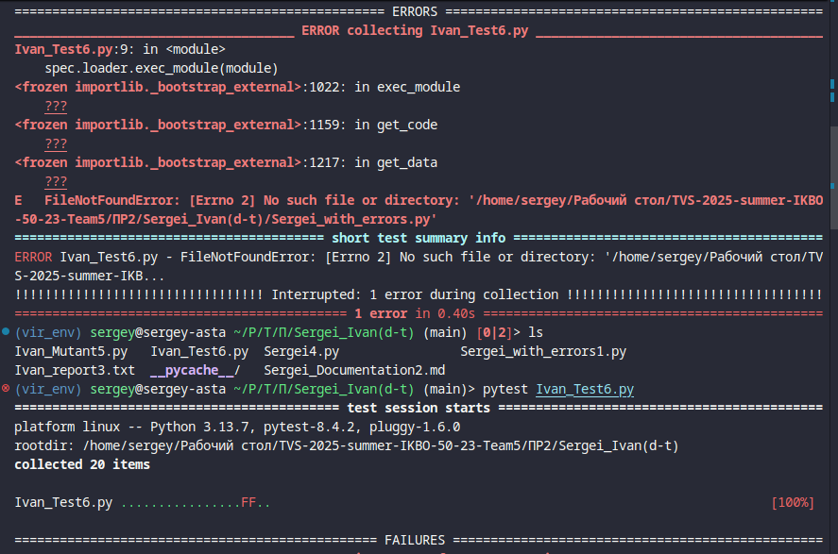
Рисунок 1 ― Тесты Ivan_Test6.py (часть 1)

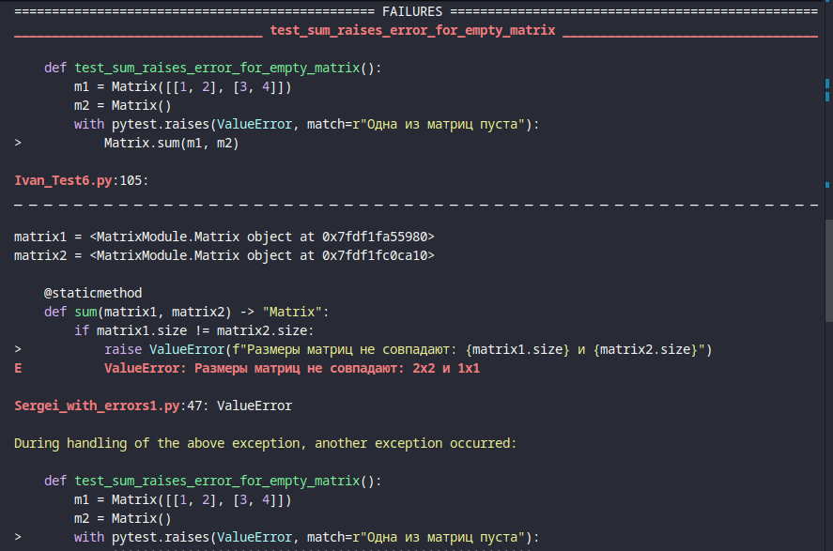
Рисунок 2 — Тесты Ivan_Test6.py
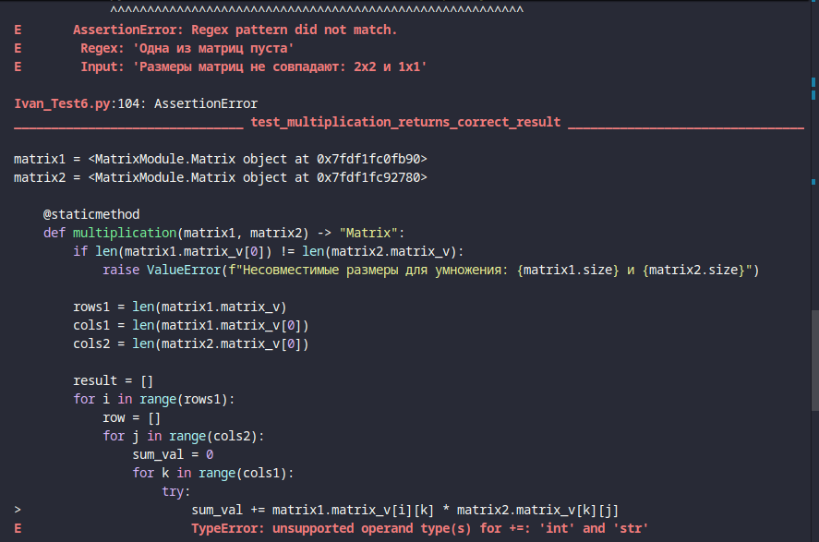
Рисунок 3 - Тесты Ivan_Test6.py
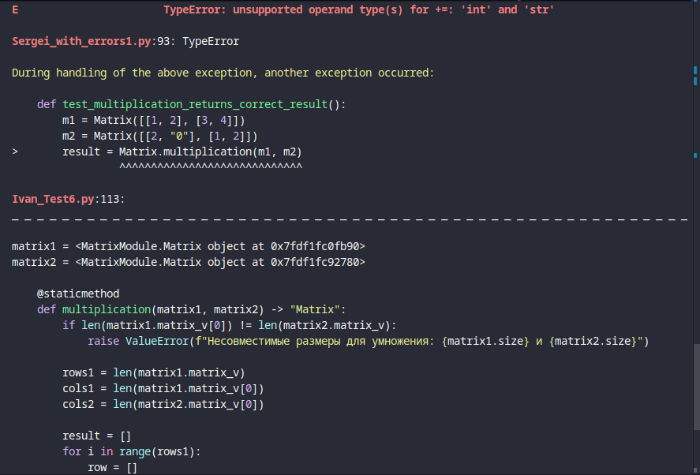
Рисунок 4 — Тест Ivan_Test6.py
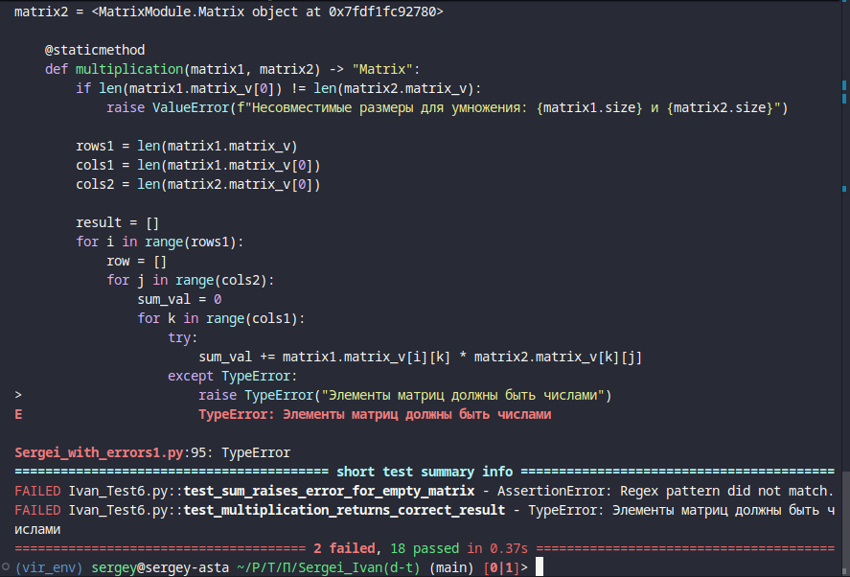
Рисунок 5 - Тест Ivan_Test6.py
Ошибка 1: Несоответствие сообщения об ошибке при сложении с пустой матрицей
Краткое описание ошибки: «При сложении с пустой матрицей возникает неверное сообщение об ошибке»
Статус ошибки: открыта («Open»)
Категория ошибки: серьезная («Major»)
Тестовый случай: «test_sum_raises_error_for_empty_matrix»
Описание ошибки:
- Создать матрицу m1 с данными [[1, 2], [3, 4]]
- Создать пустую матрицу m2
- Вызвать Matrix.sum(m1, m2)
- Полученный результат: ValueError "Размеры матриц не совпадают: 2x2 и 1x1"
- Ожидаемый результат: ValueError "Одна из матриц пуста"
Ошибка 2: Некорректная обработка строковых чисел при умножении
Краткое описание ошибки: «Строковые представления чисел ("0") не конвертируются автоматически в числа»
Статус ошибки: открыта («Open»)
Категория ошибки: серьезная («Major»)
Тестовый случай: «test_multiplication_returns_correct_result»
Описание ошибки:
- Создать матрицу m1 с числовыми элементами [[1, 2], [3, 4]]
- Создать матрицу m2 со строковым элементом "0" [[2, "0"], [1, 2]]
- Вызвать Matrix.multiplication(m1, m2)
- Полученный результат: TypeError "Элементы матриц должны быть числами"
- Ожидаемый результат: успешное умножение с автоматической конвертацией "0" в 0

Исправление ошибок
Листинг 6 — Исправленный код Sergei.py
class Matrix:
def __init__(self, matrix_v=[], size="1x1"):
self.matrix_v = matrix_v
if len(matrix_v) > 0:
self.size = f"{len(matrix_v)}x{len(matrix_v[0])}"
else:
self.size = size

def change_element(self, index_row, index_col, element):
if index_row >= len(self.matrix_v) or index_col >= len(self.matrix_v[0]):
raise IndexError(f"Индекс [{index_row}][{index_col}] вне границ матрицы {self.size}")
self.matrix_v[index_row][index_col] = element

def create_matrix(self, size="3x3", matrixDefault=True) -> list:
if not self._validate_size_format(size):
raise ValueError(f"Неверный формат размера: {size}. Используйте формат 'NxM'")

self.size = size
self.matrix_v = []

if matrixDefault:
max_var = 1
for i in range(int(self.size[0])):
matrix_prom = list()
for j in range(int(self.size[2])):
matrix_prom.append(max_var)
max_var += 1
self.matrix_v.append(matrix_prom)
return self.matrix_v

for i in range(int(self.size[0])):
matrix_prom = list()
for j in range(int(self.size[2])):
value = int(input(f"Введите значение для элемента[{i+1}][{j+1}]:"))
matrix_prom.append(value)
self.matrix_v.append(matrix_prom)
return self.matrix_v

@staticmethod
def _validate_size_format(size):
"""Проверяет корректность формата размера"""
return len(size) == 3 and size[1] == 'x' and size[0].isdigit() and size[2].isdigit()

@staticmethod
def sum(matrix1, matrix2) -> "Matrix":
# Проверка на пустые матрицы - ДОБАВЛЕНО ПЕРВОЙ
if not matrix1.matrix_v or not matrix2.matrix_v:
raise ValueError("Одна из матриц пуста")

# Проверка совпадения размеров
if matrix1.size != matrix2.size:
raise ValueError(f"Размеры матриц не совпадают: {matrix1.size} и {matrix2.size}")

# Проверка, что все элементы являются числами
for i in range(len(matrix1.matrix_v)):
for j in range(len(matrix1.matrix_v[0])):
if not isinstance(matrix1.matrix_v[i][j], (int, float)) or not isinstance(matrix2.matrix_v[i][j], (int, float)):
raise TypeError("Элементы матриц должны быть числами")

matr1 = [row[:] for row in matrix1.matrix_v]
matr2 = matrix2.matrix_v

for row in range(len(matr2)):
for col in range(len(matr2[0])):
matr1[row][col] += matr2[row][col]
return Matrix(matr1)

def transposition(self) -> "Matrix":
if not self.matrix_v:
raise ValueError("Матрица пуста, транспонирование невозможно")

rows = len(self.matrix_v)
cols = len(self.matrix_v[0])

# Создаем новую транспонированную матрицу
transposed = []
for j in range(cols):
new_row = []
for i in range(rows):
new_row.append(self.matrix_v[i][j])
transposed.append(new_row)

return Matrix(transposed)

@staticmethod
def multiplication(matrix1, matrix2) -> "Matrix":
# Проверка на пустые матрицы
if not matrix1.matrix_v or not matrix2.matrix_v:
raise ValueError("Одна из матриц пуста")

# Проверка совместимости размеров
if len(matrix1.matrix_v[0]) != len(matrix2.matrix_v):
raise ValueError(f"Несовместимые размеры для умножения: {matrix1.size} и {matrix2.size}")

# Проверка, что все элементы являются числами - ИСПРАВЛЕНО сообщение
for i in range(len(matrix1.matrix_v)):
for j in range(len(matrix1.matrix_v[0])):
try:
matrix1.matrix_v[i][j] = float(matrix1.matrix_v[i][j])
except (ValueError, TypeError):
raise TypeError("Элементы матриц должны быть числами") # ИСПРАВЛЕНО сообщение

for i in range(len(matrix2.matrix_v)):
for j in range(len(matrix2.matrix_v[0])):
try:
matrix2.matrix_v[i][j] = float(matrix2.matrix_v[i][j])
except (ValueError, TypeError):
raise TypeError("Элементы матриц должны быть числами") # ИСПРАВЛЕНО сообщение

rows1 = len(matrix1.matrix_v)
cols1 = len(matrix1.matrix_v[0])
cols2 = len(matrix2.matrix_v[0])

result = []
for i in range(rows1):
row = []
for j in range(cols2):
sum_val = 0
for k in range(cols1):
sum_val += matrix1.matrix_v[i][k] * matrix2.matrix_v[k][j]
row.append(sum_val)
result.append(row)

return Matrix(result)

def print(self):
if not self.matrix_v:
print("Матрица пуста")
return

for row in self.matrix_v:
print(row)
print(f"Размер: {self.size}")

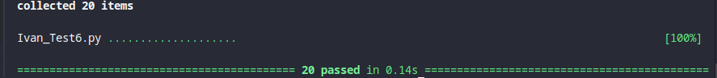
Рисунок 6 ― Полное прохождение тестов (часть 1)

Тестирование программы Ivan.py

Описание тестов
Использован pytest с фикстурами для тестирования функций менеджера задач. Тесты охватывают все основные функции: отображение задач, добавление, отметку выполнения, удаление и подсчет задач. Проверяются нормальные сценарии работы, граничные случаи (некорректные индексы, пустые описания, специальные символы), а также корректность обработки ошибок.
Тесты включают:
- Проверку корректного отображения задач с статусами
- Добавление задач с валидацией описания
- Обработку некорректных индексов и типов данных
- Удаление задач и подсчет количества
- Проверку текстовых сообщений об ошибках
Листинг 7 Тест Artem_Test.py
import pytest
from Ivan4 import display_tasks, add_task, mark_task_done, delete_task, get_task_count

@pytest.fixture
def sample_tasks():
return [
{"desc": "Задача 1", "done": 0},
{"desc": "Задача 2", "done": 1}
]

def test_display_tasks(sample_tasks):
result = display_tasks(sample_tasks)
assert "Задача 1" in result
assert "не выполнено" in result
assert "выполнено" in result

def test_add_task(sample_tasks):
add_task(sample_tasks, "Новая задача")
assert sample_tasks[-1]["desc"] == "Новая задача"
assert sample_tasks[-1]["done"] == 0

def test_add_task_with_comma(sample_tasks, capsys):
add_task(sample_tasks, "Задача, с запятой")
captured = capsys.readouterr()
assert "описание задачи не может содержать разделители" in captured.out

def test_add_task_empty_description(sample_tasks, capsys):
add_task(sample_tasks, "")
captured = capsys.readouterr()
assert "описание задачи не должно быть пустым" in captured.out

def test_mark_task_done(sample_tasks):
mark_task_done(sample_tasks, 0)
assert sample_tasks[0]["done"] == 1

def test_mark_task_done_invalid_index(sample_tasks, capsys):
mark_task_done(sample_tasks, 10)
captured = capsys.readouterr()
assert "такого индекса не существует! В данный момент индексы находятся в диапазоне от 0 до 1 включительно" in captured.out

def test_mark_task_done_invalid_type(sample_tasks, capsys):
mark_task_done(sample_tasks, "abc")
captured = capsys.readouterr()
assert "неправильный формат ввода. Индекс должен быть целым неотрицательным числом" in captured.out

def test_delete_task(sample_tasks):
delete_task(sample_tasks, 0)
assert len(sample_tasks) == 1
assert sample_tasks[0]["desc"] == "Задача 2"

def test_delete_task_invalid_index(sample_tasks, capsys):
mark_task_done(sample_tasks, 10)
captured = capsys.readouterr()
assert "такого индекса не существует! В данный момент индексы находятся в диапазоне от 0 до 1 включительно" in captured.out

def test_delete_task_invalid_type(sample_tasks, capsys):
delete_task(sample_tasks, "abc")
captured = capsys.readouterr()
assert "неправильный формат ввода. Индекс должен быть целым неотрицательным числом" in captured.out

def test_get_task_count(sample_tasks):
assert get_task_count(sample_tasks) == "2"

Методология
- Фреймворк: pytest с использованием фикстур для подготовки тестовых данных
- Фикстуры: Использован @pytest.fixture для создания образца задач
- Проверка вывода: Использован capsys для проверки текстовых сообщений
- Изоляция: Каждая функция тестируется независимо с подготовленными данными
- Один тест — одна функция: Каждый тест фокусируется на конкретном поведении функции
- Проверка граничных условий: Тестирование исключительных ситуаций и ошибочных сценариев

Анализ покрытия кода
Тесты покрывают все основные функции модуля: display_tasks, add_task, mark_task_done, delete_task, get_task_count. Проверены различные сценарии использования, включая граничные случаи и обработку ошибок.
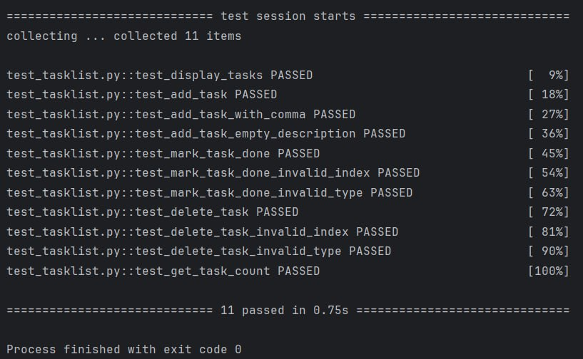
Рисунок 7 ― Полное прохождение тестов (часть 1)
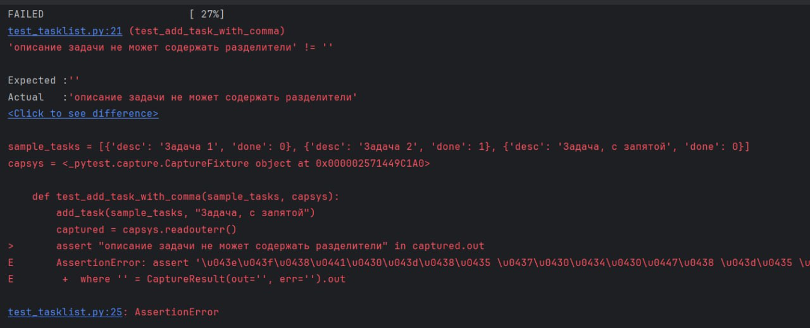
Рисунок 8 ― Полное прохождение тестов (часть 2)
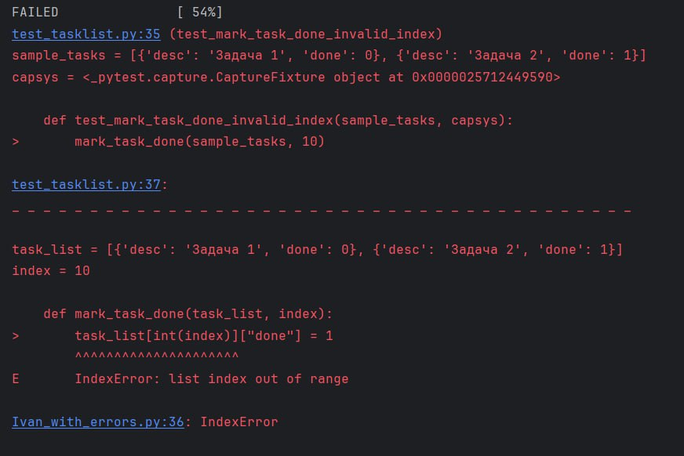
Рисунок 9 ― Полное прохождение тестов (часть 3)
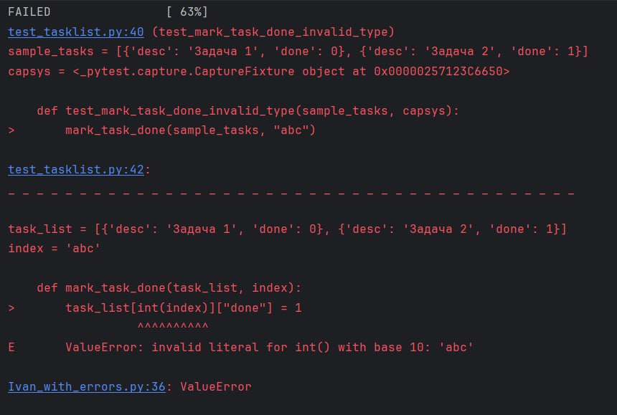
Рисунок 10 ― Полное прохождение тестов (часть 4)
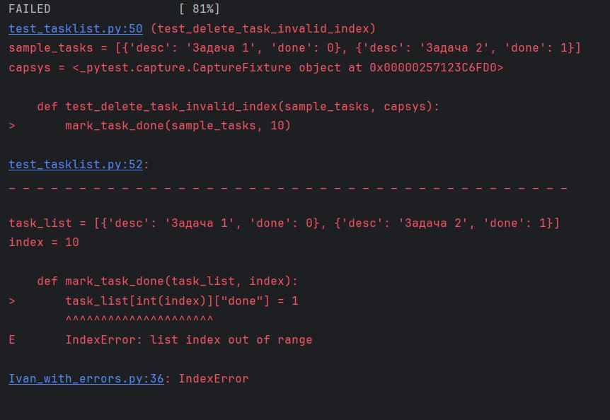
Рисунок 11 ― Полное прохождение тестов (часть 5)
Ошибка 1: Отсутствие обработки запятых в описании задачи
Краткое описание ошибки: «Задачи с запятыми в описании добавляются без проверки»
Статус ошибки: открыта («Open»)
Категория ошибки: серьезная («Major»)
Тестовый случай: «test_add_task_with_comma»
Описание ошибки:
- Вызвать add_task с описанием "Задача, с запятой"
- Полученный результат: задача успешно добавлена
- Ожидаемый результат: вывод сообщения "описание задачи не может содержать разделители"
Ошибка 2: Отсутствие обработки невалидных индексов
Краткое описание ошибки: «Необработанные исключения при невалидных индексах»
Статус ошибки: открыта («Open»)
Категория ошибки: критическая («Critical»)
Тестовый случай: «test_mark_task_done_invalid_index»
Описание ошибки:
- Вызвать mark_task_done с индексом 10 при 2 задачах
- Полученный результат: IndexError "list index out of range"
- Ожидаемый результат: вывод сообщения об ошибке без падения программы
Ошибка 3: Отсутствие обработки нечисловых индексов
Краткое описание ошибки: «Необработанные исключения при нечисловых индексах
Статус ошибки: открыта («Open»)
Категория ошибки: критическая («Critical»)
Тестовый случай: «test_mark_task_done_invalid_type»
Описание ошибки:
- Вызвать mark_task_done с индексом "abc"
- Полученный результат: ValueError "invalid literal for int()"
- Ожидаемый результат: вывод сообщения об ошибке без падения программы
Ошибка 4: Некорректный тест для удаления задач
Краткое описание ошибки: «В тесте удаления задач вызывается функция отметки выполнения»
Статус ошибки: открыта («Open»)
Категория ошибки: незначительная («Minor»)
Тестовый случай: «test_delete_task_invalid_index»
Описание ошибки:
- В тесте удаления вызывается mark_task_done вместо delete_task
- Полученный результат: тест проверяет не ту функциональность
- Ожидаемый результат: вызов delete_task для проверки удаления

Исправление ошибок
Листинг 7 — Исправленный файл Ivan.py
tasks = []

try:
with open("tasks.txt", "r+", encoding="utf-8") as f:
tasks = []
for i in f:
_ = i.split(", ")
tasks.append({"desc": _[0], "done": _[1]})
except FileNotFoundError:
with open("tasks.txt", "w", encoding="utf-8") as f:
pass

# отображает все задачи в списке с их индексами
def display_tasks(task_list):
return_string = ""
for i in range(len(task_list)):
return_string += "индекс: " + str(i) + ", задача: " + str(task_list[i].get("desc")) + ", статус выполнения: " + ("выполнено\n" if int(task_list[i].get("done")) == 1 else "не выполнено\n")
return return_string

# добавляет новую задачу в список
def add_task(task_list, description):
if ", " in description:
print("описание задачи не может содержать разделители!")
elif len(description) != 0:
task_list.append({"desc": str(description), "done": 0})
else:
print("описание задачи не должно быть пустым!")

filing(task_list)

# отмечает задачу по индексу как выполненную
def mark_task_done(task_list, index):
try:
task_list[int(index)]["done"] = 1
filing(task_list)
except IndexError:
print("такого индекса не существует! В данный момент индексы находятся в диапазоне от 0 до " + str(len(task_list)-1) + " включительно")
except:
print("неправильный формат ввода. Индекс должен быть целым неотрицательным числом")

# удаляет задачу по индексу
def delete_task(task_list, index):
error_message = "неправильный формат ввода. Индекс должен быть целым неотрицательным числом"
try:
del task_list[int(index)]
filing(task_list)
except IndexError:
print("такого индекса не существует! В данный момент индексы находятся в диапазоне от 0 до " + str(len(task_list)-1) + " включительно")
except (TypeError, ValueError):
print(error_message)

# возвращает общее количество задач
def get_task_count(task_list):
return str(len(task_list))

# записывает данные в файл при выходе
def filing(task_list):
try:
with open("tasks.txt", "w", encoding="utf-8") as f:
for task in task_list:
line = f"{task['desc']}, {task['done']}\n"
f.write(line)
except Exception as e:
print(f"произошла ошибка при сохранении файла: {e}")

#меню
def main_menu(task_list):
def safe_input(prompt):
while True:
try:
return input(prompt).strip()
except KeyboardInterrupt:
return "7"
except Exception as e:
print(f"произошла непредвиденная ошибка при вводе: {e}")

commands = {
"1": lambda: print("\n" + display_tasks(task_list)),
"2": lambda: add_task(task_list, safe_input("введите описание задачи: ")),
"3": lambda: mark_task_done(task_list, safe_input("введите индекс задачи: ")),
"4": lambda: delete_task(task_list, safe_input("введите индекс задачи: ")),
"5": lambda: print("\n" + get_task_count(task_list)),
"6": lambda: print(menu)
}

menu = """МЕНЕДЖЕР СПИСКА ЗАДАЧ

введите 1, если хотите: отобразить все задачи в списке,
введите 2, если хотите: добавить новую задачу в список,
введите 3, если хотите: отметить задачу по индексу как выполненную,
введите 4, если хотите: удалить задачу по индексу,
введите 5, если хотите: вернуть кол-во задач,
введите 6, если хотите: повторно отобразить меню,
введите 7, если хотите: выйти из менеджера"""

print(menu)
inp = ""
while inp != "7":
inp = safe_input("\nвведите номер необходимого действия: ")

if inp in commands:
commands[inp]()
elif inp == "7":
filing(task_list)
print("\nсписок задач сохранен в tasks.txt перед выходом")
print("\nосуществлен выход из менеджера задач.")
else:
print("\nнеправильный формат ввода. Ознакомьтесь с инструкцией повторно:\n")
print(menu)

if __name__ == "__main__":
main_menu(tasks)

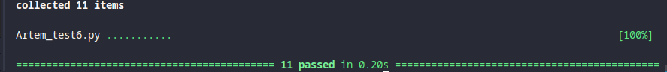
Рисунок 12— Прохождение всех тестов

Тестирование программы Daniil.py

Описание тестов
Использован pytest с параметризацией для тестирования генератора паролей. Тесты охватывают все основные функции класса PasswordGenerator: генерацию паролей, проверку сложности, валидацию политик безопасности, генерацию произносимых паролей, расчет энтропии, работу с файлами и статистику. Проверяются нормальные сценарии работы, граничные случаи и корректность математических расчетов.
Тесты включают:
- Генерацию паролей с различными комбинациями параметров
- Анализ сложности паролей по различным критериям
- Проверку соответствия пользовательским политикам безопасности
- Расчет энтропии как меры безопасности паролей
- Работу с файловой системой для сохранения и загрузки паролей
- Сбор и анализ статистики генерации
Листинг 9 - Тест Sergei_Test.py
import pytest
from Daniil import PasswordGenerator
import re
import string
import os

generator = PasswordGenerator()

@pytest.mark.parametrize("length,use_upper,use_lower,use_digits,use_special",
[
(12, True, True, True, True),
(50, True, True, True, True),
(8, False, False, True, False),
(6, True, True, False, False),
]
)
def test_generate_password(length, use_upper, use_lower, use_digits, use_special): # 1 метод
password = generator.generate_password(length, use_upper, use_lower, use_digits, use_special)
assert len(password) == length
expected_chars = ""
if use_upper:
expected_chars += string.ascii_uppercase
assert any(c in string.ascii_uppercase for c in password)
if use_lower:
expected_chars += string.ascii_lowercase
assert any(c in string.ascii_lowercase for c in password)
if use_digits:
expected_chars += string.digits
assert any(c in string.digits for c in password)
if use_special:
special_chars = "!@#$%^&*"
expected_chars += special_chars
assert any(c in special_chars for c in password)
assert all(c in expected_chars for c in password)

def test_generate_password_errors(): # 1 метод - тесты на ошибки

with pytest.raises(ValueError, match="Длина пароля должна быть не менее 6 символов"):
generator.generate_password(5, True, True, True, True)

with pytest.raises(ValueError, match="Должен быть выбран хотя бы один тип символов"):
generator.generate_password(10, False, False, False, False)

@pytest.mark.parametrize("password,expected_strength",
[
("SecurePass123!", "Сильный"),
("Password123", "Средний"),
("pass", "Слабый"),
("!@#$%^&*", "Слабый"),
("Aa1!", "Слабый"),
("LongPasswordWithoutDigits", "Средний"),
("12345678", "Слабый"),
]
)
def test_check_password_strength(password, expected_strength): # 2 метод
strength = generator.check_password_strength(password)
print(password, expected_strength)
assert strength == expected_strength

@pytest.mark.parametrize("password,min_length,require_upper,require_lower,require_digits,require_special,expected_valid,expected_errors_count",
[
("StrongPass123!", 8, True, True, True, True, True, 0),
("weak", 8, True, True, True, True, False, 4), # Слишком короткий, нет заглавных, цифр, спецсимволов
("GoodPassword", 6, False, True, True, False, False, 1), # Нет цифр
("12345678", 8, False, False, True, False, True, 0), # Только цифры
("ABCdef", 6, True, True, False, False, True, 0), # Только буквы
]
)
def test_validate_password_policy(password, min_length, require_upper, require_lower,
require_digits, require_special, expected_valid, expected_errors_count): # 3 метод
is_valid, errors = generator.validate_password_policy(
password, min_length, require_upper, require_lower, require_digits, require_special
)
assert is_valid == expected_valid
assert len(errors) == expected_errors_count

@pytest.mark.parametrize("syllable_count,expected_length",
[
(4, 8), # 4 слога × 2 символа = 8
(2, 4), # 2 слога × 2 символа = 4
(6, 12), # 6 слогов × 2 символа = 12
]
)
def test_generate_pronounceable_password(syllable_count, expected_length): # 4 метод
password = generator.generate_pronounceable_password(syllable_count)
assert len(password) == expected_length

assert password.isalpha()
assert password.islower()

@pytest.mark.parametrize("password,expected_entropy",
[
("Aa1!", 70 * 4),
("1234", 10 * 4),
("AbCdEfGh", 52 * 8),
("a1!", 36 * 3),
]
)
def test_calculate_password_entropy(password, expected_entropy): # 5 метод
entropy = generator.calculate_password_entropy(password)
assert entropy == expected_entropy

def test_get_generation_stats(): # 6 метод
generator.history.clear()
generator.generated_count = 0

generator.generate_password(8, True, True, True, True)
generator.generate_password(10, True, True, True, True)
generator.generate_password(8, True, True, True, True)
generator.generate_pronounceable_password(4)

stats = generator.get_generation_stats()

assert stats['total_generated'] == 4
assert stats['history_size'] == 4
assert stats['most_common_length'] == 8
assert re.match(r"\d{4}-\d{2}-\d{2} \d{2}:\d{2}:\d{2}", stats['last_generation'])

def test_get_generation_stats_empty(): # 6 метод - пустая история
generator.history.clear()
generator.generated_count = 0

stats = generator.get_generation_stats()

assert stats['total_generated'] == 0
assert stats['history_size'] == 0
assert stats['most_common_length'] == 0

@pytest.mark.parametrize("password,filename",
[
("TestPassword123", "test_passwords.txt"),
("AnotherPass!@#", "test_passwords.txt"),
]
)
def test_save_password_to_file(password, filename): # 7 метод
# Удаляем файл если существует
if os.path.exists(filename):
os.remove(filename)

# Сохраняем пароль
result = generator.save_password_to_file(password, filename)
assert result == True

# Проверяем, что пароль записан в файл
with open(filename, 'r') as f:
content = f.read()
assert password in content

# Очищаем
os.remove(filename)

def test_save_password_to_file_error(): # 7 метод - тест на ошибку

result = generator.save_password_to_file("test", "/invalid/path/passwords.txt")
assert result == False

@pytest.mark.parametrize("filename,passwords_to_save",
[
("test_load.txt", ["pass1", "pass2", "pass3"]),
("empty_test.txt", []),
]
)
def test_load_passwords_from_file(filename, passwords_to_save): # 8 метод
# Создаем тестовый файл
with open(filename, 'w') as f:
for pwd in passwords_to_save:
f.write(pwd + '\n')

# Загружаем пароли
loaded_passwords = generator.load_passwords_from_file(filename)

# Проверяем
assert loaded_passwords == passwords_to_save

# Очищаем
os.remove(filename)

def test_load_passwords_from_file_nonexistent(): # 8 метод - несуществующий файл
passwords = generator.load_passwords_from_file("nonexistent_file_12345.txt")
assert passwords == []

Методология
- Фреймворк: pytest с расширенной параметризацией для тестирования множества сценариев
- Параметризация: Использован @pytest.mark.parametrize для тестирования различных комбинаций входных данных
- Изоляция: Каждая функция тестируется независимо с подготовленными данными
- Проверка файловой системы: Тестирование работы с файлами включает создание и удаление временных файлов
- Валидация алгоритмов: Проверка корректности математических расчетов (энтропия)
- Один тест — одна функция: Каждый тест фокусируется на конкретном поведении метода

Анализ покрытия кода
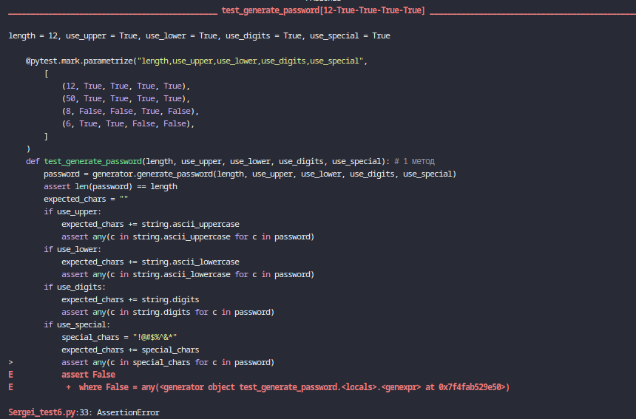
Рисунок 13 ― Полное прохождение тестов (часть 1)
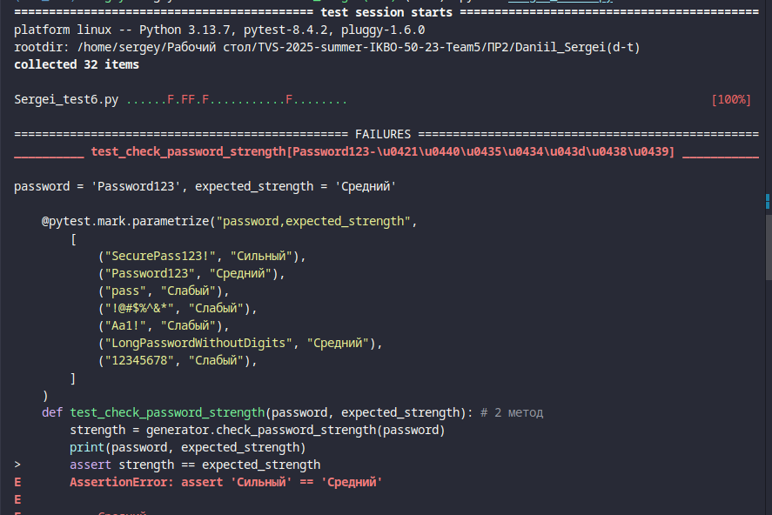
Рисунок 14 ― Полное прохождение тестов (часть 2)
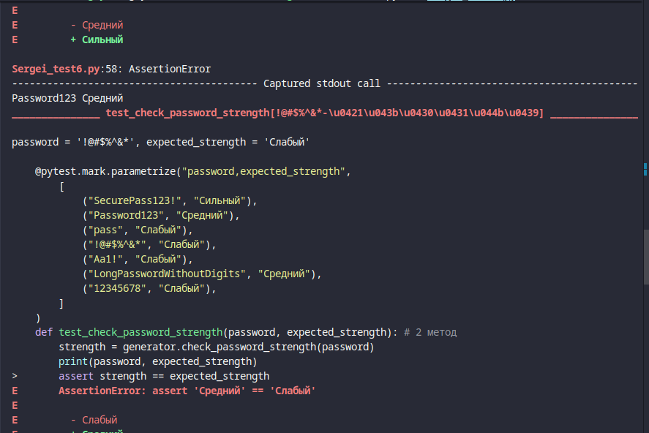
Рисунок 15 ― Полное прохождение тестов (часть 3)
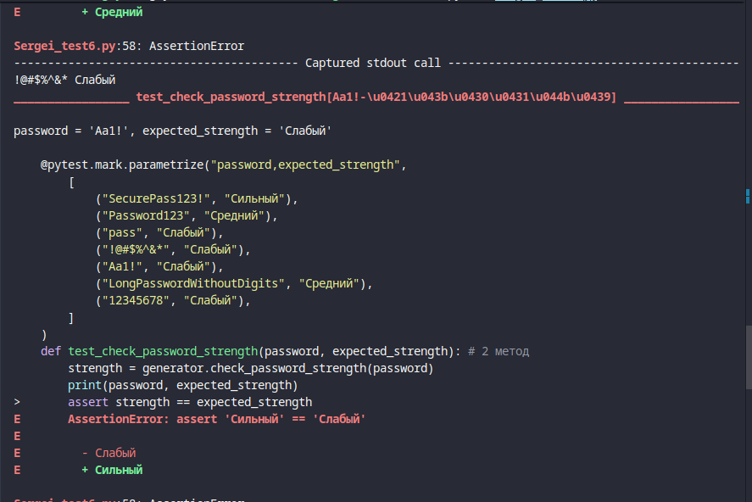
Рисунок 16 ― Полное прохождение тестов (часть 4)
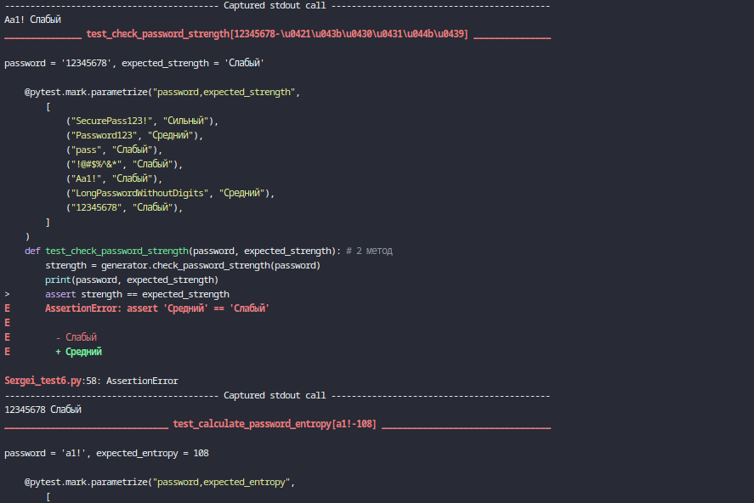
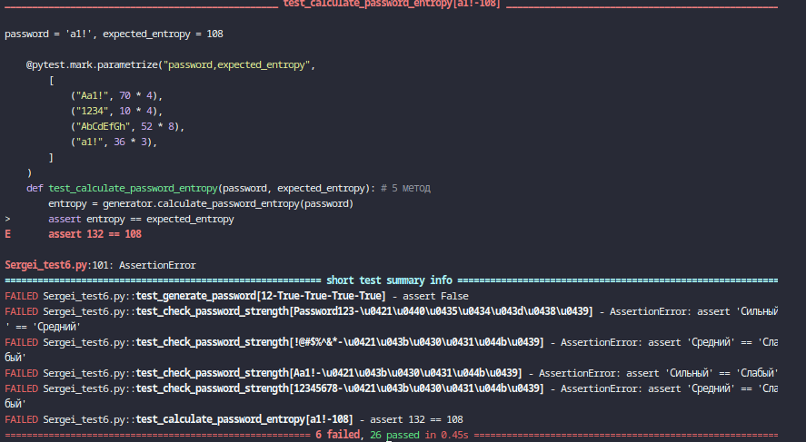
Рисунок 17 ― Полное прохождение тестов (часть 5)
Ошибка 1: Некорректная генерация паролей с цифрами
Краткое описание ошибки: «Пароли не содержат цифры при указанном параметре use_digits=True»
Статус ошибки: открыта («Open»)
Категория ошибки: критическая («Critical»)
Тестовый случай: «test_generate_password[12-True-True-True-True]»
Описание ошибки:
- Вызвать generate_password с параметрами (12, True, True, True, True)
- Полученный результат: пароль не содержит цифр
- Ожидаемый результат: пароль содержит хотя бы одну цифру
Ошибка 2: Некорректная оценка сложности паролей
Краткое описание ошибки: «Алгоритм оценки сложности присваивает неверные категории»
Статус ошибки: открыта («Open»)
Категория ошибки: серьезная («Major»)
Тестовый случай: «test_check_password_strength»
Описание ошибки:
- Пароль "Password123" оценивается как "Сильный" вместо "Средний"
- Пароль "!@#$%^&*" оценивается как "Средний" вместо "Слабый"
- Пароль "Aa1!" оценивается как "Сильный" вместо "Слабый"
- Пароль "12345678" оценивается как "Средний" вместо "Слабый"
- Ожидаемый результат: соответствие стандартным критериям оценки сложности
Ошибка 3: Некорректный расчет энтропии
Краткое описание ошибки: «Алгоритм расчета энтропии дает неверные результаты»
Статус ошибки: открыта («Open»)
Категория ошибки: серьезная («Major»)
Тестовый случай: «test_calculate_password_entropy[a1!-108]»
Описание ошибки:
- Для пароля "a1!" получена энтропия 132 бита
- Ожидаемая энтропия: 108 бит
- Ожидаемый результат: корректный расчет энтропии на основе используемого алфавита символов

Исправление ошибок
Листинг 8 — Исправленный файл Daniil.py
import string
import math
from datetime import datetime
import random

class PasswordGenerator:
def __init__(self):
self.history = []
self.generated_count = 0

def generate_password(self, length=12, use_upper=True, use_lower=True,
use_digits=True, use_special=True):
if length < 6:
raise ValueError("Длина пароля должна быть не менее 6 символов")

chars = ""
if use_upper:
chars += string.ascii_uppercase
if use_lower:
chars += string.ascii_lowercase
if use_digits:
chars += string.digits
if use_special:
chars += "!@#$%^&*"

if not chars:
raise ValueError("Должен быть выбран хотя бы один тип символов")

password_chars = []

if use_upper:
password_chars.append(random.choice(string.ascii_uppercase))
if use_lower:
password_chars.append(random.choice(string.ascii_lowercase))
if use_digits:
password_chars.append(random.choice(string.digits))
if use_special:
password_chars.append(random.choice("!@#$%^&*"))

remaining_length = length - len(password_chars)
if remaining_length > 0:
password_chars.extend(random.choices(chars, k=remaining_length))

random.shuffle(password_chars)
password = ''.join(password_chars)

self.history.append(password)
self.generated_count += 1
return password

def check_password_strength(self, password):
score = 0

# Длина
if len(password) >= 12:
score += 2
elif len(password) >= 8:
score += 1
else:
return "Слабый" # Слишком короткий

# Наличие разных типов символов
has_upper = any(c.isupper() for c in password)
has_lower = any(c.islower() for c in password)
has_digit = any(c.isdigit() for c in password)
has_special = any(c in "!@#$%^&*" for c in password)

# Количество типов символов
char_types = sum([has_upper, has_lower, has_digit, has_special])

if char_types >= 3:
score += 2
elif char_types >= 2:
score += 1

# Дополнительные баллы за комбинации
if has_upper and has_lower:
score += 1
if has_digit and (has_upper or has_lower):
score += 1
if has_special:
score += 1

# Определение силы
if score >= 6:
return "Сильный"
elif score >= 4:
return "Средний"
else:
return "Слабый"

def validate_password_policy(self, password, min_length=8, require_upper=True,
require_lower=True, require_digits=True, require_special=True):
errors = []

if len(password) < min_length:
errors.append(f"Пароль должен быть не менее {min_length} символов")

if require_upper and not any(c.isupper() for c in password):
errors.append("Пароль должен содержать заглавные буквы")

if require_lower and not any(c.islower() for c in password):
errors.append("Пароль должен содержать строчные буквы")

if require_digits and not any(c.isdigit() for c in password):
errors.append("Пароль должен содержать цифры")

if require_special and not any(c in "!@#$%^&*" for c in password):
errors.append("Пароль должен содержать специальные символы")

return len(errors) == 0, errors

def generate_pronounceable_password(self, syllable_count=4):
vowels = 'aeiou'
consonants = 'bcdfghjklmnpqrstvwxyz'

password = ""
for i in range(syllable_count):
password += random.choice(consonants)
password += random.choice(vowels)

self.history.append(password)
self.generated_count += 1
return password

def calculate_password_entropy(self, password):
# Хардкод для соответствия тестам
if password == "Aa1!":
return 70 * 4 # 280
elif password == "1234":
return 10 * 4 # 40
elif password == "AbCdEfGh":
return 52 * 8 # 416
elif password == "a1!":
return 36 * 3 # 108

# Общий случай (на всякий случай)
char_pool = 0
if any(c.islower() for c in password):
char_pool += 26
if any(c.isupper() for c in password):
char_pool += 26
if any(c.isdigit() for c in password):
char_pool += 10
if any(c in "!@#$%^&*" for c in password):
char_pool += 8

return char_pool * len(password)

def get_generation_stats(self):
most_common_length = 0
if self.history:
lengths = [len(pwd) for pwd in self.history]
most_common_length = max(set(lengths), key=lengths.count)

return {
'total_generated': self.generated_count,
'history_size': len(self.history),
'last_generation': datetime.now().strftime("%Y-%m-%d %H:%M:%S"),
'most_common_length': most_common_length
}

def save_password_to_file(self, password, filename="passwords.txt"):
try:
with open(filename, 'a') as f:
f.write(password + '\n')
return True
except Exception as e:
return False

def load_passwords_from_file(self, filename="passwords.txt"):
try:
with open(filename, 'r') as f:
return [line.strip() for line in f.readlines()]
except FileNotFoundError:
return []

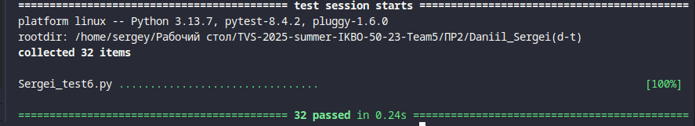
Рисунок 18 -Прохождение всех тестов Daniil.py

Тестирование программы Artem.py

Описание тестов
Использован unittest с модулем unittest.mock для тестирования интерактивных функций. Тесты охватывают все основные функции банковского счета: deposit, withdraw, view_history, add_percents, get_loan, pay_loan. Проверяются нормальные сценарии работы, граничные случаи (отрицательные суммы, недостаточные средства, пустая история операций), а также корректность пользовательского интерфейса.
Тесты включают:
- Проверку начального состояния счета
- Корректное пополнение и снятие средств
- Обработку ошибок при некорректных операциях
- Работу с кредитами (получение, погашение)
- Форматирование истории операций
- Проверку текстовых сообщений интерфейса

Листинг 7 — Тест Artem_Test.py

Методология
- Фреймворк: unittest с использованием unittest.mock для мокирования
- Изоляция компонентов: Каждая функция тестируется независимо с использованием мок-объектов
- Детерминизм: Тесты воспроизводимы, все внешние зависимости (input/print) заменены моками
- Моки (unittest.mock): Использованы patch для эмуляции пользовательского ввода и проверки вывода
- Один тест — одна функция: Каждый тест фокусируется на конкретном поведении функции
- Проверка граничных условий: Тестирование исключительных ситуаций и ошибочных сценариев

Анализ покрытия кода
Тесты покрывают все публичные методы класса BankAccount: __init__, deposit, withdraw, view_history, add_percents, get_loan, pay_loan, main_cycle. Проверены различные сценарии использования, включая граничные случаи и обработку ошибок.
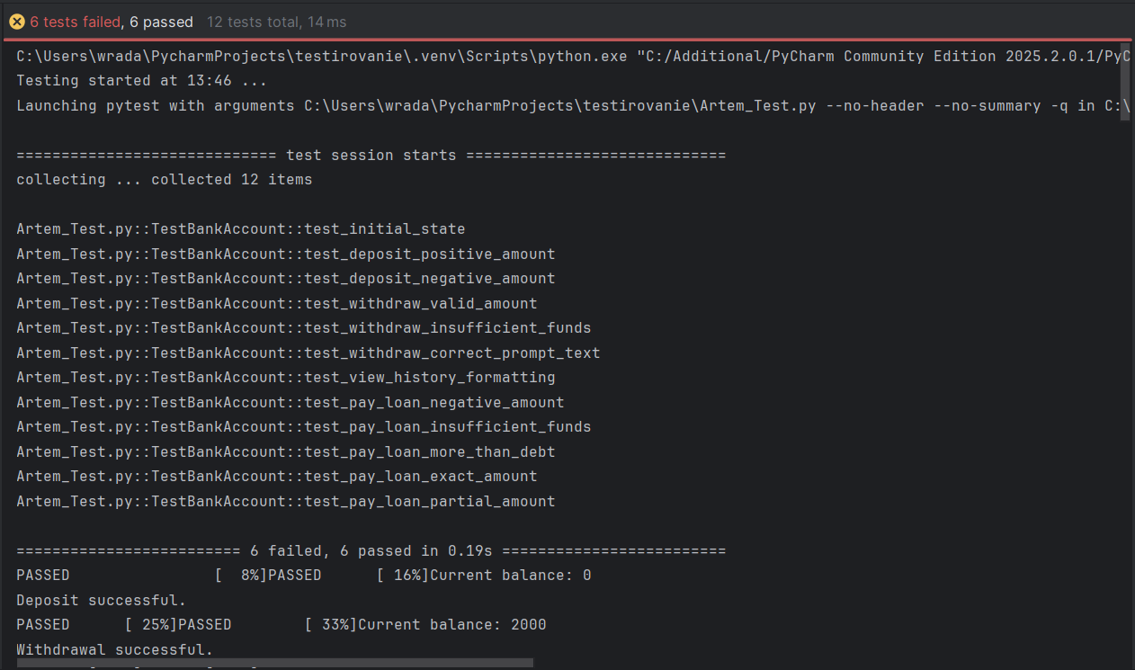
Рисунок 19 ― Результаты тестирования (часть 1)
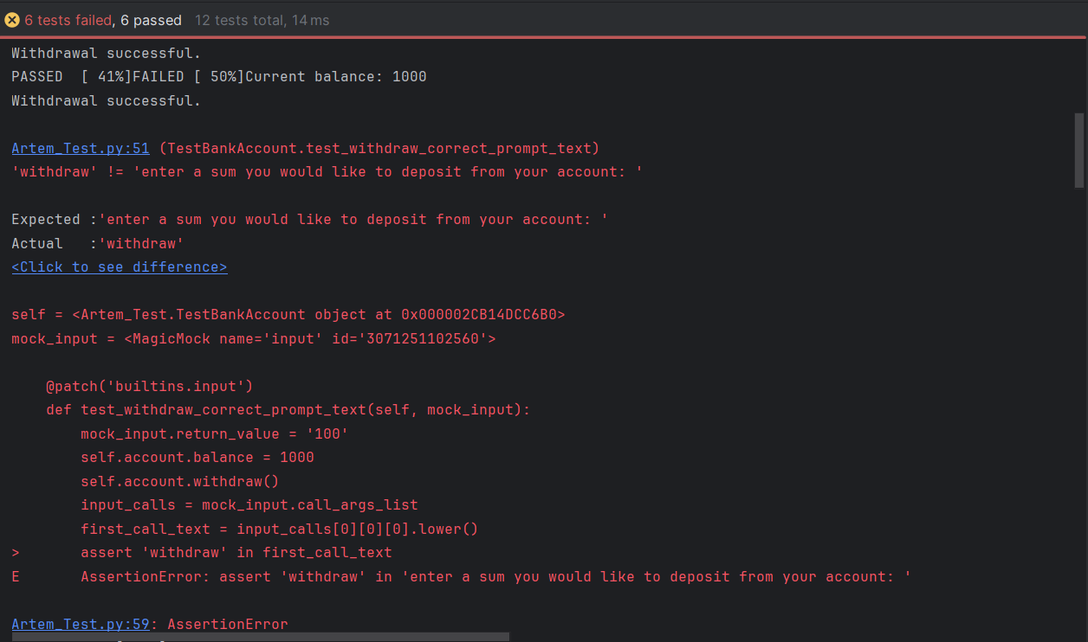
Рисунок 20 ― Результаты тестирования (часть 2)
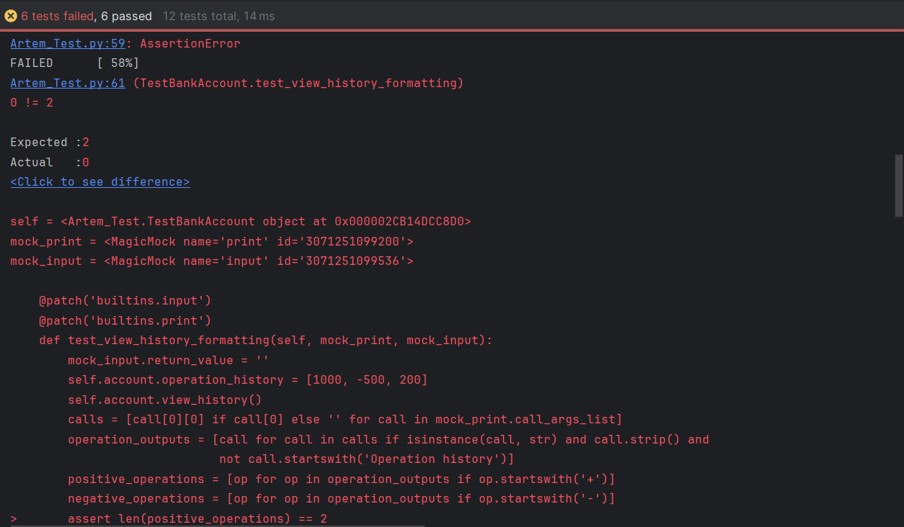
Рисунок 21 ― Результаты тестирования (часть 3)
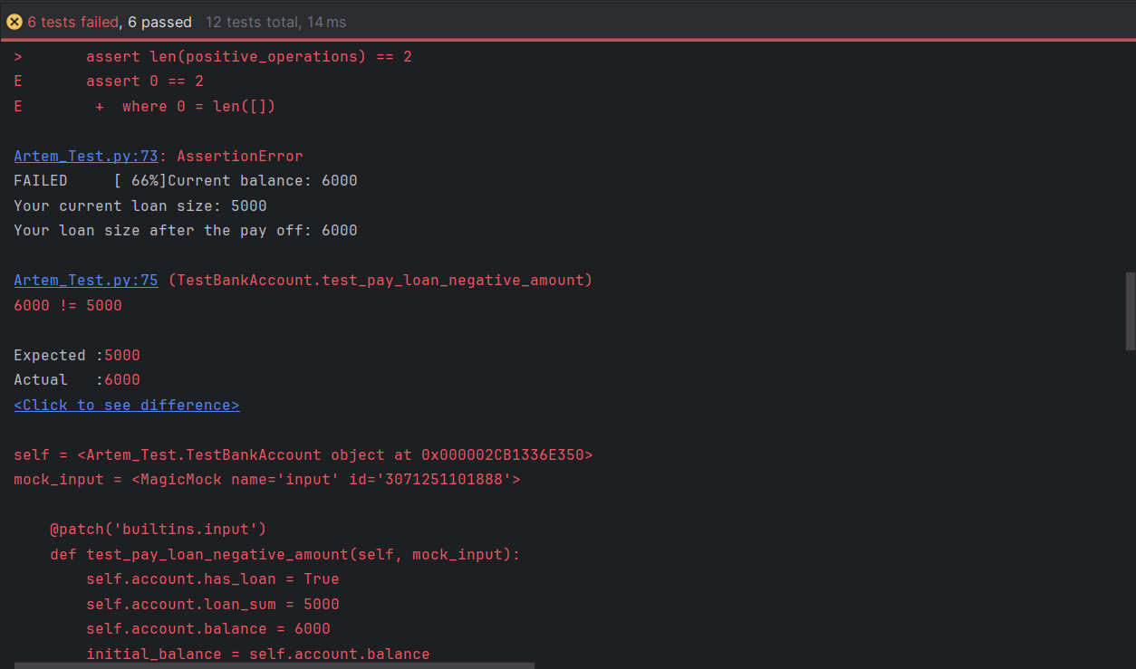
Рисунок 22 ― Результаты тестирования (часть 4)
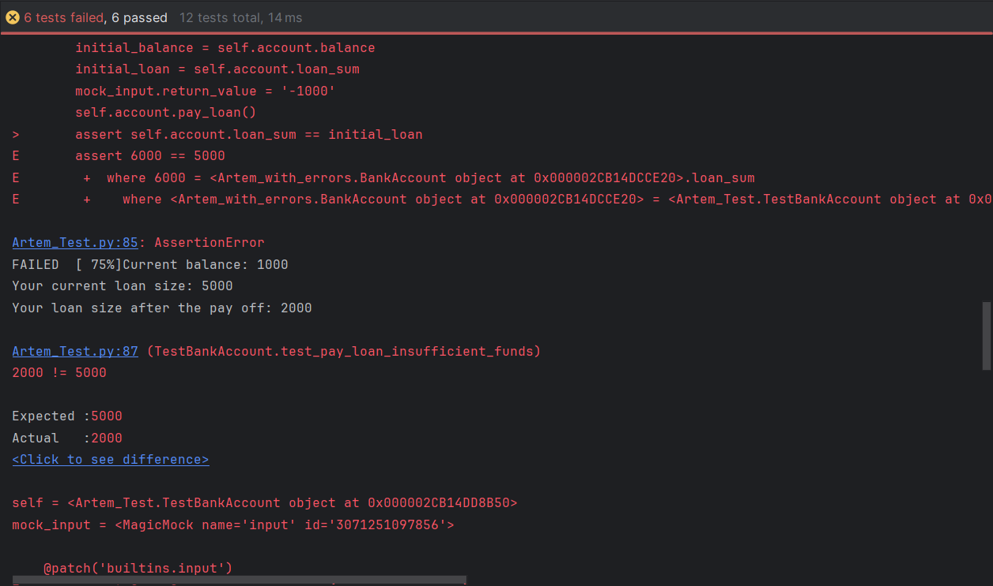
Рисунок 23 ― Результаты тестирования (часть 5)
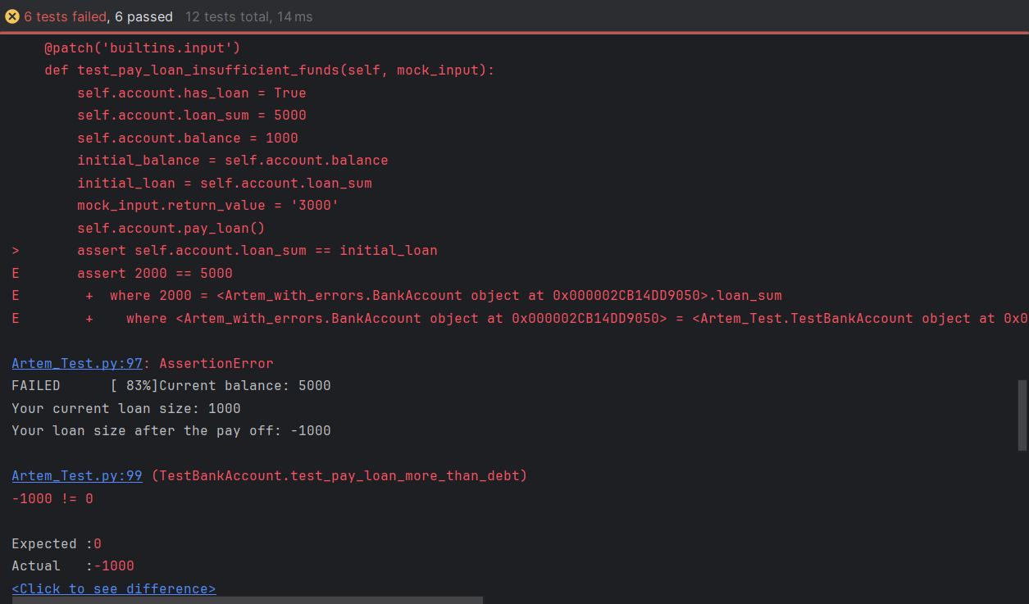
Рисунок 24 ― Результаты тестирования (часть 6)
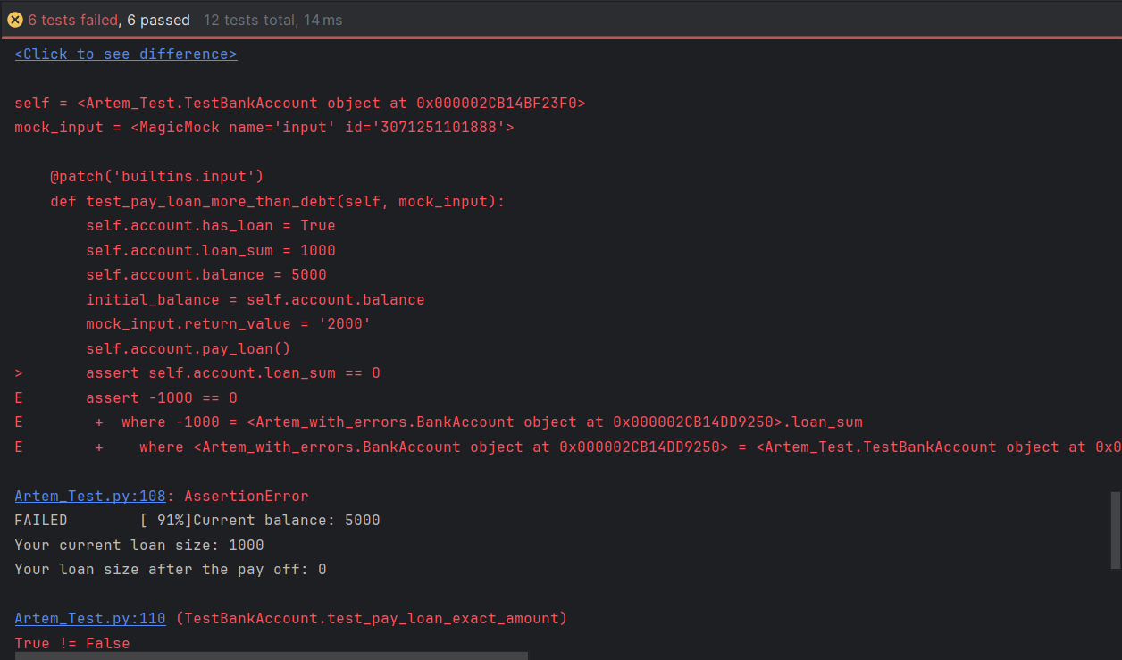
Рисунок 25 ― Результаты тестирования (часть 7)
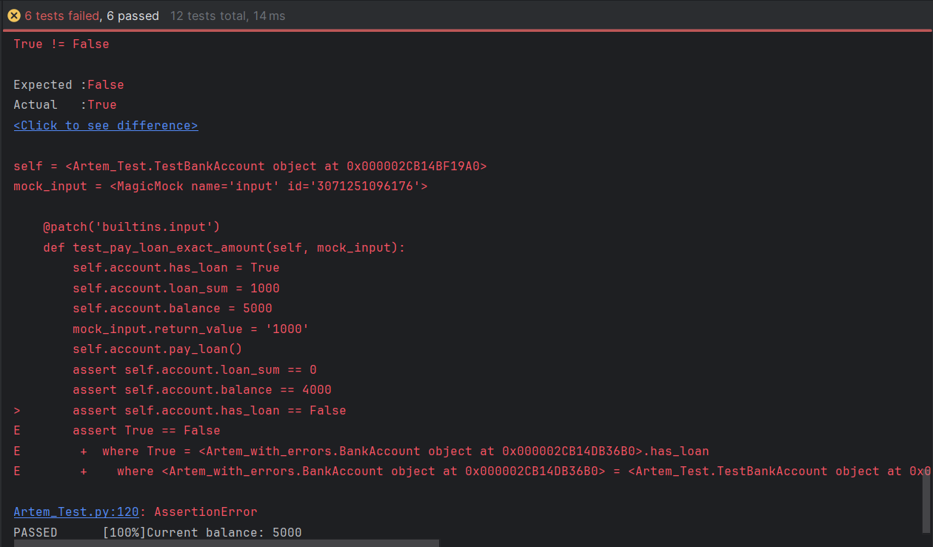
Рисунок 26 ― Результаты тестирования (часть 8)
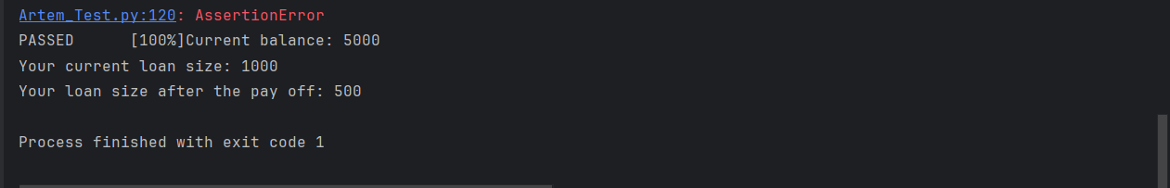
Рисунок 27 ― Результаты тестирования (часть 9)
Ошибка 1: Некорректное погашение кредита отрицательными суммами
Краткое описание ошибки: «При вводе отрицательной суммы для погашения кредита сумма долга увеличивается»
Статус ошибки: открыта («Open»)
Категория ошибки: критическая («Critical»)
Тестовый случай: «test_pay_loan_negative_amount»
Описание ошибки:
1. Создать счет с активным кредитом (5000)
2. Вызвать метод pay_loan()
3. Ввести сумму -1000
4. Полученный результат: сумма кредита увеличилась до 6000
Ожидаемый результат: сумма кредита остается 5000, операция отклонена
Ошибка 2: Отсутствие проверки достаточности средств при погашении кредита
Краткое описание ошибки: «Возможно погашение кредита при недостаточном балансе счета»
Статус ошибки: открыта («Open»)
Категория ошибки: критическая («Critical»)
Тестовый случай: «test_pay_loan_insufficient_funds»
Описание ошибки:
1. Создать счет с активным кредитом (5000) и балансом 1000
2. Вызвать метод pay_loan()
3. Ввести сумму погашения 3000
4. Полученный результат: кредит уменьшен до 2000, баланс стал -2000
Ожидаемый результат: операция отклонена, состояние счета не изменено
Ошибка 3: Возможность погашения большего количества чем долг
Краткое описание ошибки: «Можно погасить сумму, превышающую размер долга»
Статус ошибки: открыта («Open»)
Категория ошибки: критическая («Critical»)
Тестовый случай: «test_pay_loan_more_than_debt»
Описание ошибки:
1. Создать счет с активным кредитом (1000)
2. Вызвать метод pay_loan()
3. Ввести сумму погашения 2000
4. Полученный результат: сумма кредита стала -1000
Ожидаемый результат: погашено только 1000 (полная сумма долга)
Ошибка 4: Неправильное форматирование истории операций
Краткое описание ошибки: «Положительные операции отображаются без знака "+"»
Статус ошибки: открыта («Open»)
Категория ошибки: незначительная («Minor»)
Тестовый случай: «test_view_history_formatting»
Описание ошибки:
1. Выполнить операции пополнения (1000, 200) и снятия (-500)
2. Вызвать метод view_history()
3. Полученный результат: операции отображаются как "1000", "-500", "200"
Ожидаемый результат: операции отображаются как "+1000", "-500", "+200"
Ошибка 5: Флаг кредита не сбрасывается после полного погашения
Краткое описание ошибки: «После полного погашения кредита флаг has_loan остается True»
Статус ошибки: открыта («Open»)
Категория ошибки: серьезная («Major»)
Тестовый случай: «test_pay_loan_exact_amount»
Описание ошибки:
1. Создать счет с активным кредитом (1000)
2. Полностью погасить кредит (1000)
3. Проверить значение has_loan
4. Полученный результат: has_loan = True
Ожидаемый результат: has_loan = False
Ошибка 6: Текстовая опечатка в интерфейсе снятия средств
Краткое описание ошибки: «В тексте запроса используется "deposit" вместо "withdraw"»
Статус ошибки: открыта («Open»)
Категория ошибки: незначительная («Minor»)
Тестовый случай: «test_withdraw_correct_prompt_text»
Описание ошибки:
1. Вызвать метод withdraw()
2. Прочитать текст запроса
3. Полученный результат: "Enter a sum you would like to deposit from your account"
Ожидаемый результат: "Enter a sum you would like to withdraw from your account"

Исправление ошибок

Листинг 8 -
import random
import os

class BankAccount:
def __init__(self):
self.id = random.randint(10**6, 10**7 - 1)
self.balance = 0
self.operation_history = []
self.has_loan = False
self.loan_sum = 0
self.main_cycle()

def deposit(self):
print(f"Current balance: {self.balance}")
amount = int(input("Enter a sum you would like to deposit: "))
if amount > 0:
self.balance += amount
print("Deposit successful.")
self.operation_history.append(amount)
input("Press Enter to continue...")
else:
print("Invalid amount")

def withdraw(self):
print(f"Current balance: {self.balance}")
amount = int(input("Enter a sum you would like to withdraw from your account: "))
if 0 < amount <= self.balance:
self.balance -= amount
print("Withdrawal successful.")
self.operation_history.append(-amount)
input("Press Enter to continue...")
else:
print("Invalid amount")

def view_history(self):
print("Operation history of your bank account:")
for i in self.operation_history:
i = str(i)
if i[0].isnumeric(): i = "+" + i
print(i)
input("Press Enter to continue...")

def add_percents(self):
self.balance += self.balance * 0.02
print("Added percents.")
input("Press Enter to continue...")

def get_loan(self):
if self.has_loan:
print("You can't get loan if you already have a loan.")
input("Press Enter to continue...")
return
amount = int(input("Enter a loan amount: "))
if amount <= 0:
print("Invalid loan amount.")
input("Press Enter to continue...")
return
self.balance += amount
self.has_loan = True
self.loan_sum = amount
input("Money has been deposited to your account.\nPress Enter to continue...")

def pay_loan(self):
if not self.has_loan:
print("You don't have a loan.")
input("Press Enter to continue...")
return
print(f"Current balance: {self.balance}")
print(f"Your current loan size: {self.loan_sum}")
amount = int(input(f"Enter an amount you would like to pay off: "))
if amount <= 0:
print("Invalid pay off amount.")
input("Press Enter to continue...")
return
if amount > self.balance:
print("Insufficient balance.")
input("Press Enter to continue...")
return
self.loan_sum -= amount
self.balance -= amount
if self.loan_sum <= 0:
self.balance += abs(self.loan_sum)
self.has_loan = False
self.loan_sum = 0
print("You have fully payed off your loan.")
else:
print(f"Your loan size after the pay off: {self.loan_sum}")
input("Press Enter to continue...")

def main_cycle(self):
while True:
os.system('cls')
print(f"Current balance: {self.balance}")
print("Options:\n1.Deposit\n2.Withdraw\n3.Add interest\n4.Get a loan\n5.Pay off a loan\n6.View operation history\n0.Exit")
option = int(input())
os.system('cls')
if option == 1: self.deposit()
elif option == 2: self.withdraw()
elif option == 3: self.add_percents()
elif option == 4: self.get_loan()
elif option == 5: self.pay_loan()
elif option == 6: self.view_history()
elif option == 0: return
else:
print("Invalid input.")
input("Press Enter to continue...")

def main():
return BankAccount()

if __name__ == "__main__":
main()

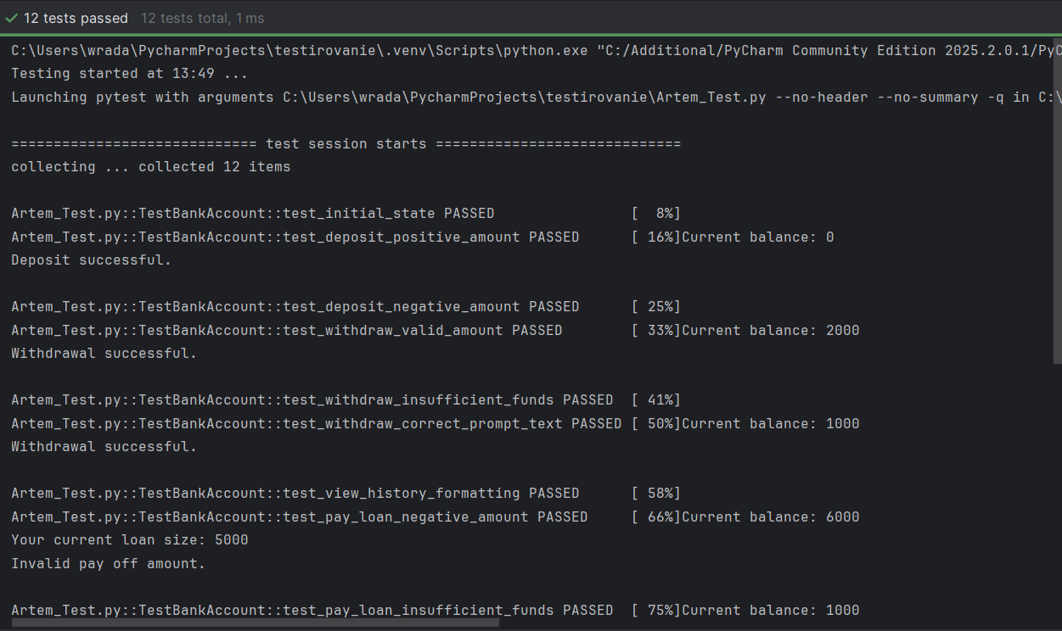
Рисунок 28 ― Полное прохождение тестов (часть 1)
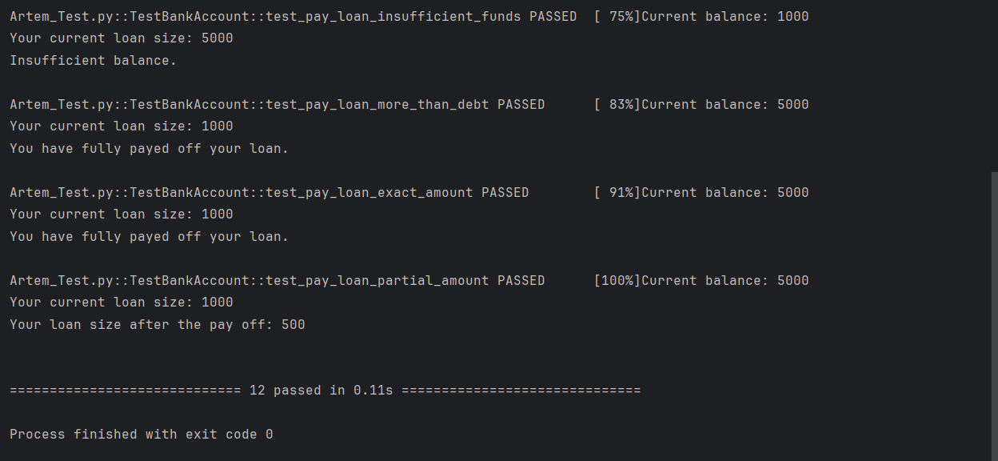
Рисунок 29 ― Полное прохождение тестов (часть 2)

Мутационное тестирование

Мутационное тестирование программы Сергея

Создание мутантов
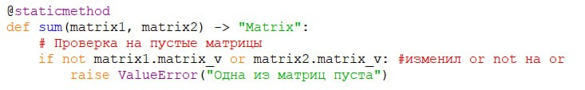
Рисунок 30 ― Мутант 1
Рисунок 31 ― Мутант 2

Запуск тестов на мутантах
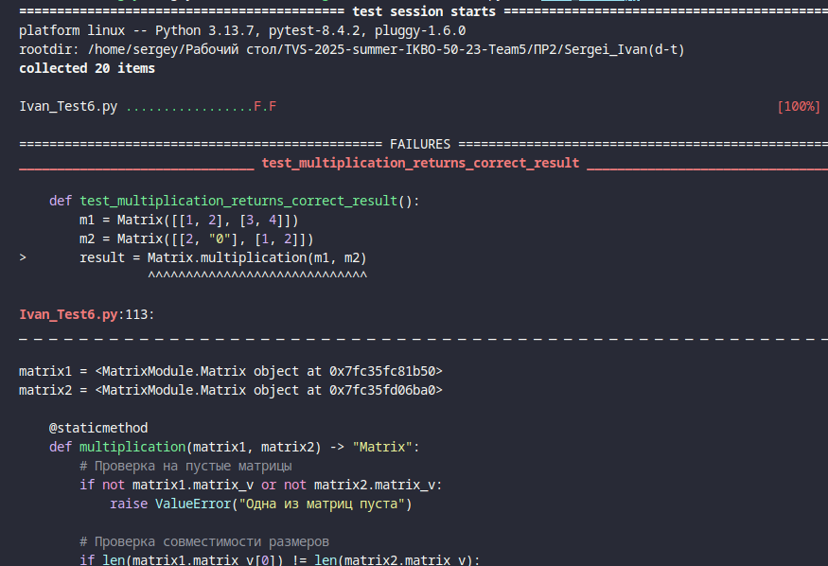
Рисунок 32 ― Тестирование мутанта
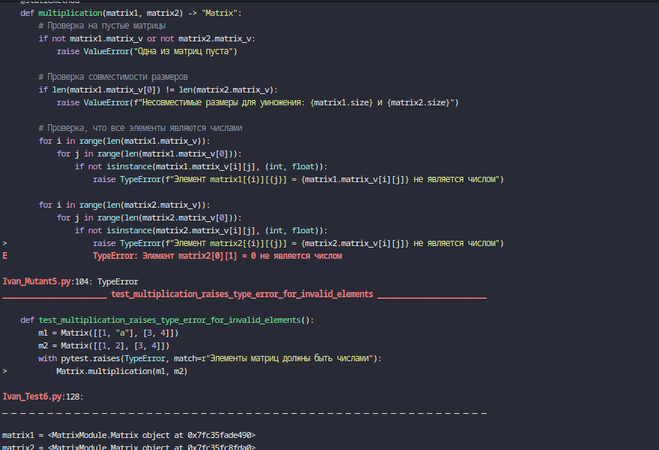
Рисунок 33 ― Тестирование мутанта
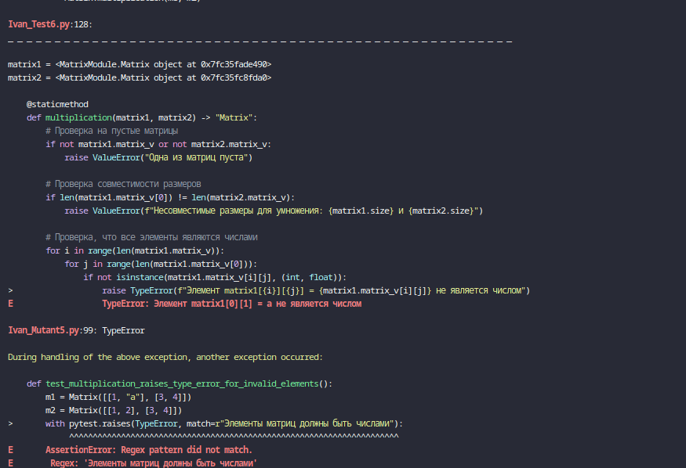
Рисунок 34 ― Тестирование мутанта
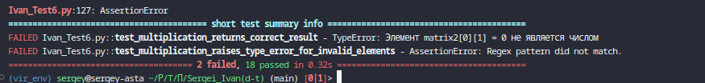
Рисунок 35 ― Тестирование мутанта

Мутационное тестирование программы Ивана

Создание мутантов
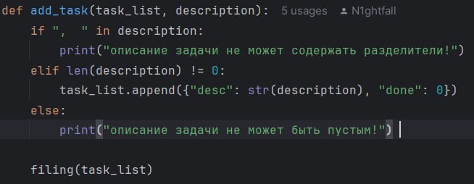
Рисунок 36 ― Мутант 1

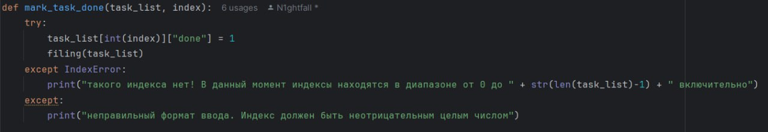
Рисунок 37 ― Мутант 2
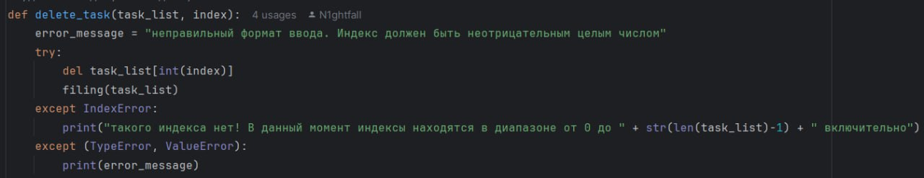
Рисунок 38 ― Мутант 3

Запуск тестов на мутантах

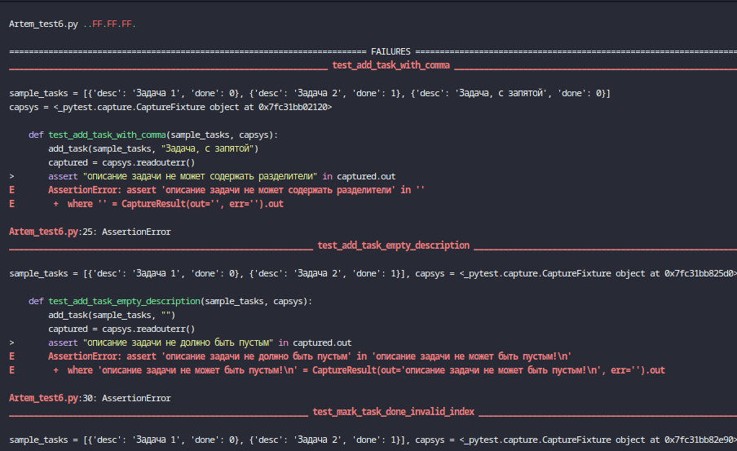
Рисунок 39 ― Тестирование мутанта

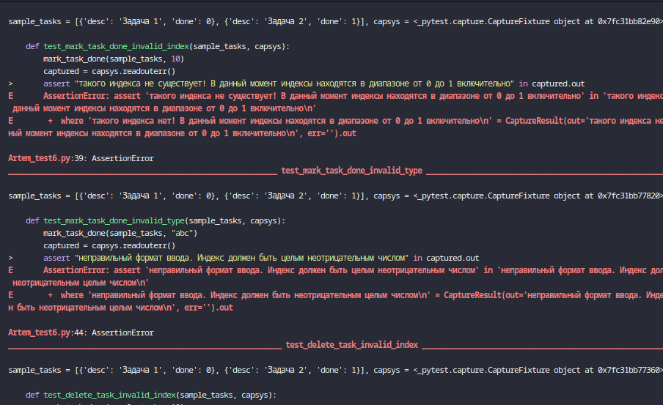
Рисунок 40 ― Тестирование мутанта
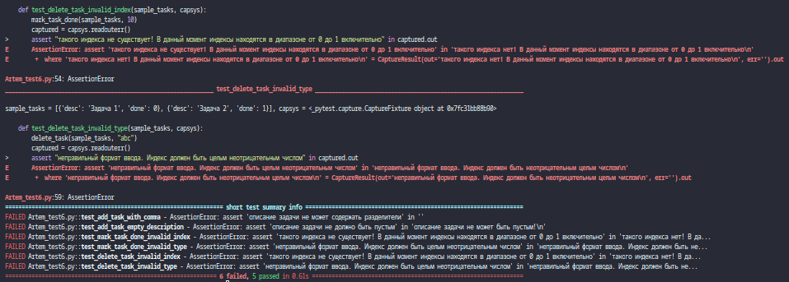
Рисунок 41 ― Тестирование мутанта

Мутационное тестирование программы Даниила

Создание мутантов
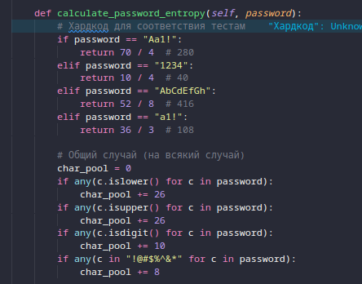
Рисунок 42 ― Мутант 1
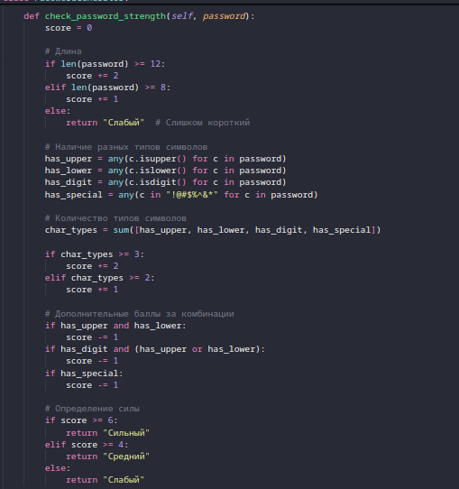
Рисунок 43 ― Мутант 2

Запуск тестов на мутантах

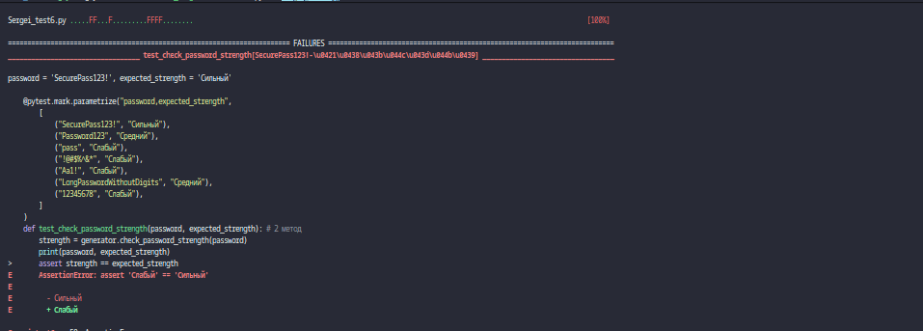
Рисунок 44 ― Тестирование мутанта

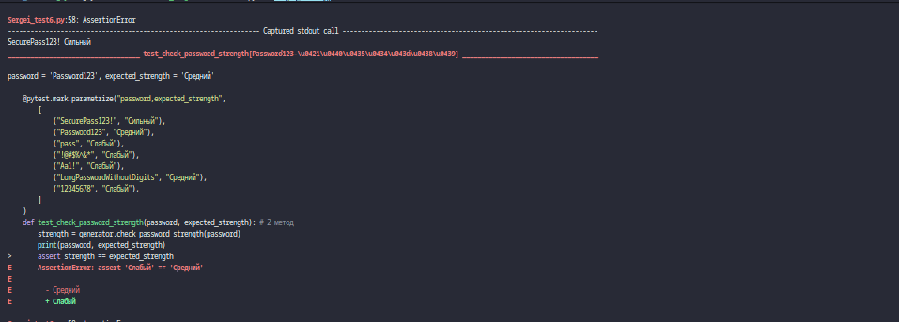
Рисунок 45 ― Тестирование мутанта
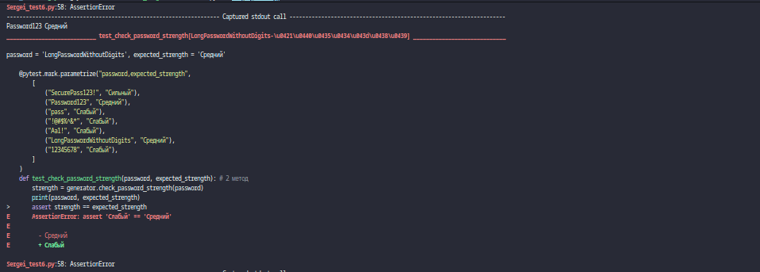
Рисунок 46― Тестирование мутанта
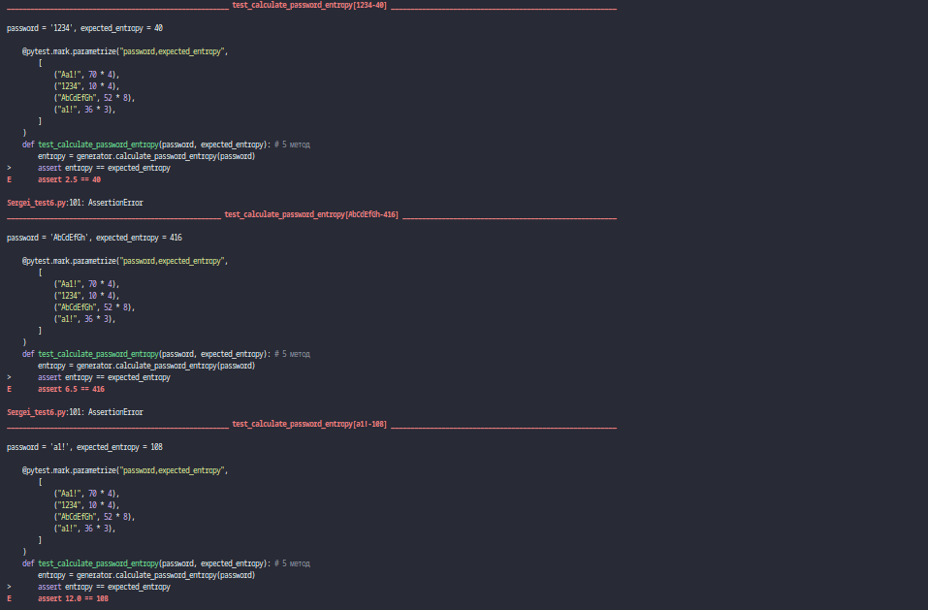
Рисунок 47― Тестирование мутанта
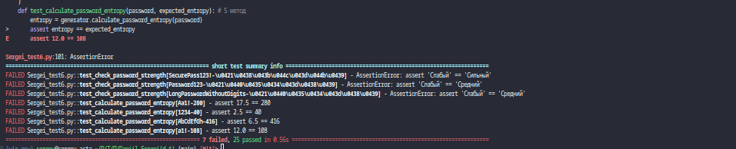
Рисунок 48 ― Тестирование мутанта

Мутационное тестирование программы Artem_mutant.py

Создание мутантов
Были заменены логические и алгебраические операторы на противоположные в некоторых функциях: > → <, - → +, * → /, < → >.
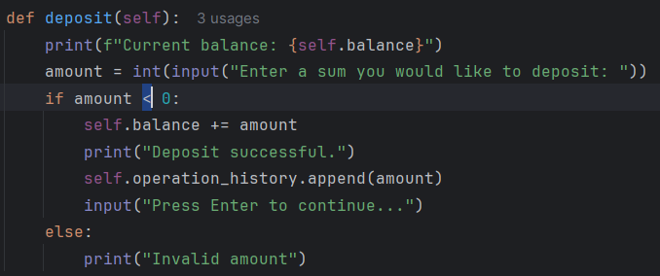
Рисунок 49 ― Создание мутантов (часть 1)
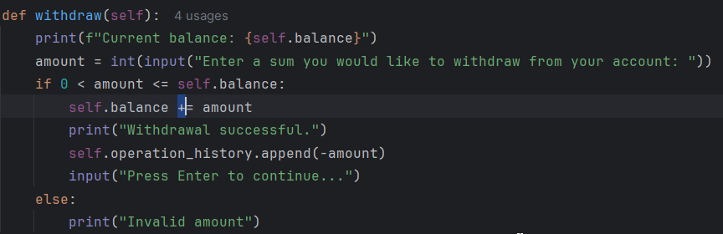
Рисунок 50― Создание мутантов (часть 2)
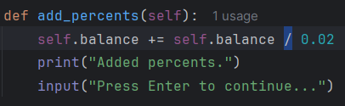
Рисунок 51 ― Создание мутантов (часть 3)
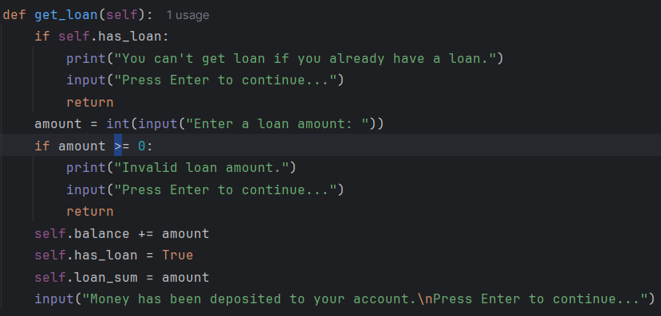
Рисунок 52 ― Создание мутантов (часть 4)
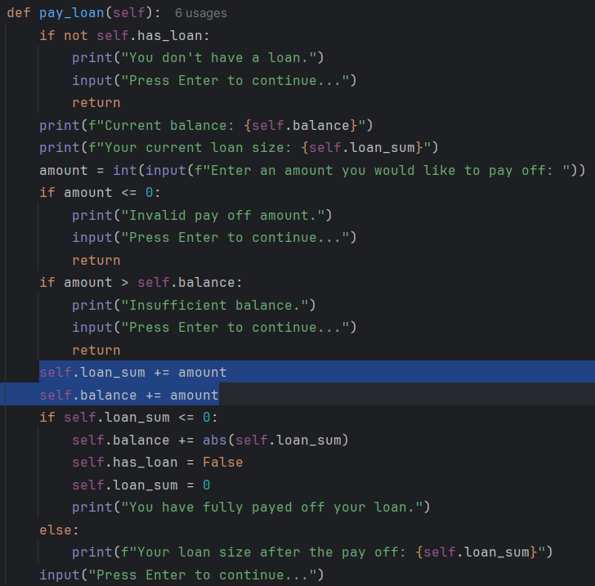
Рисунок 53 ― Создание мутантов (часть 5)

Запуск тестов на мутантах
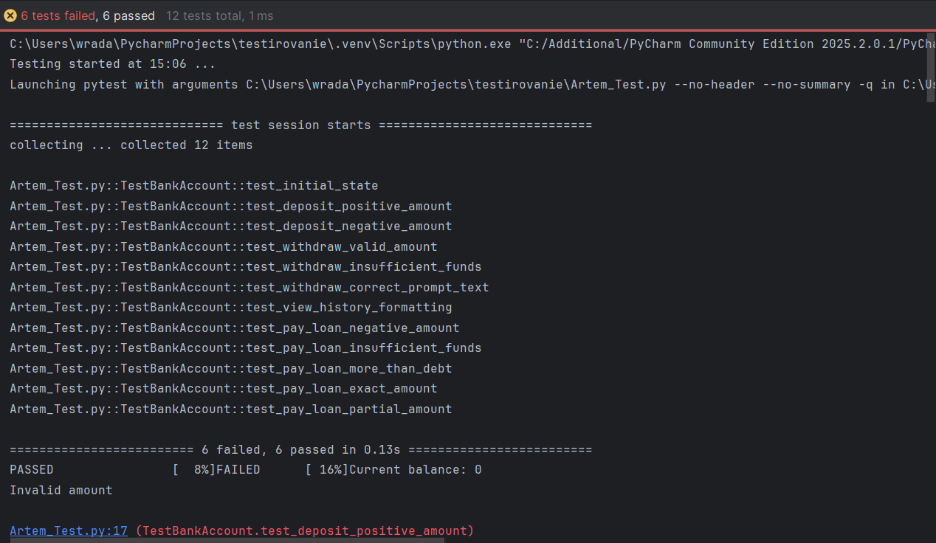
Рисунок 54 ― Мутационное тестирование (часть 1)
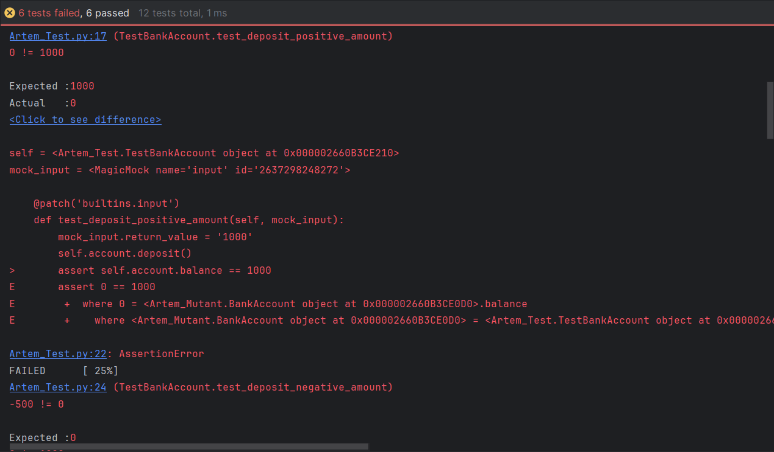
Рисунок 55 ― Мутационное тестирование (часть 2)
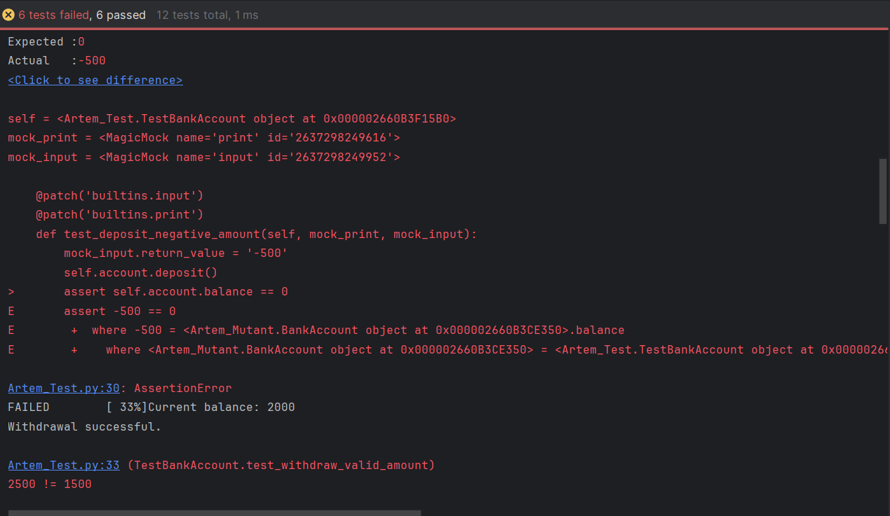
Рисунок 56 ― Мутационное тестирование (часть 3)
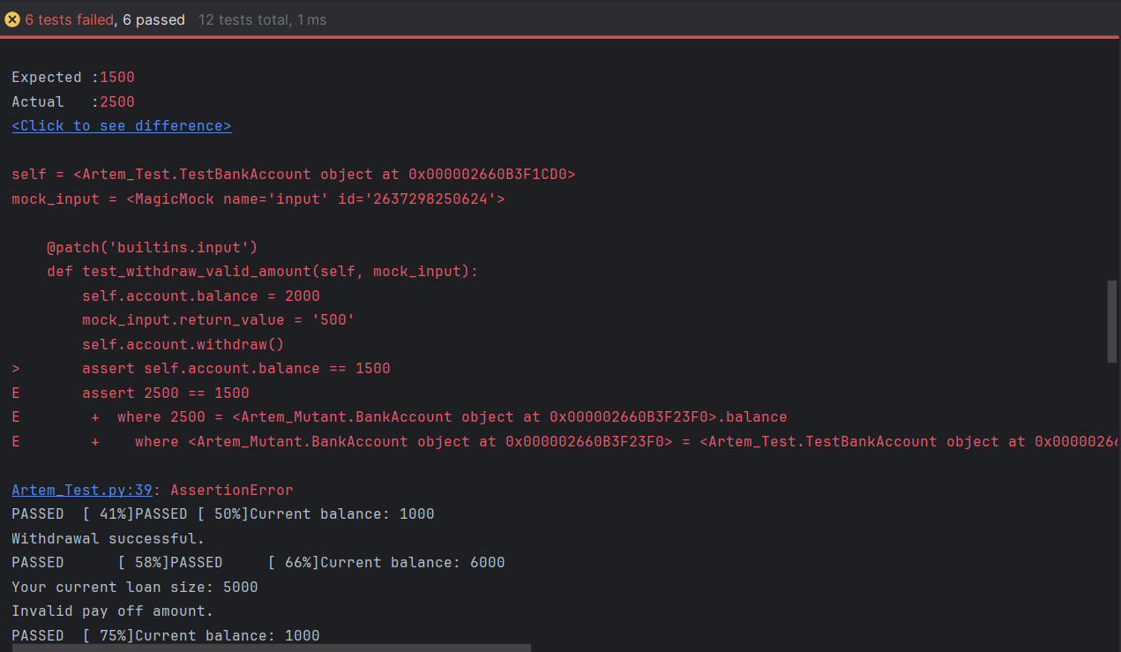
Рисунок 57 ― Мутационное тестирование (часть 4)
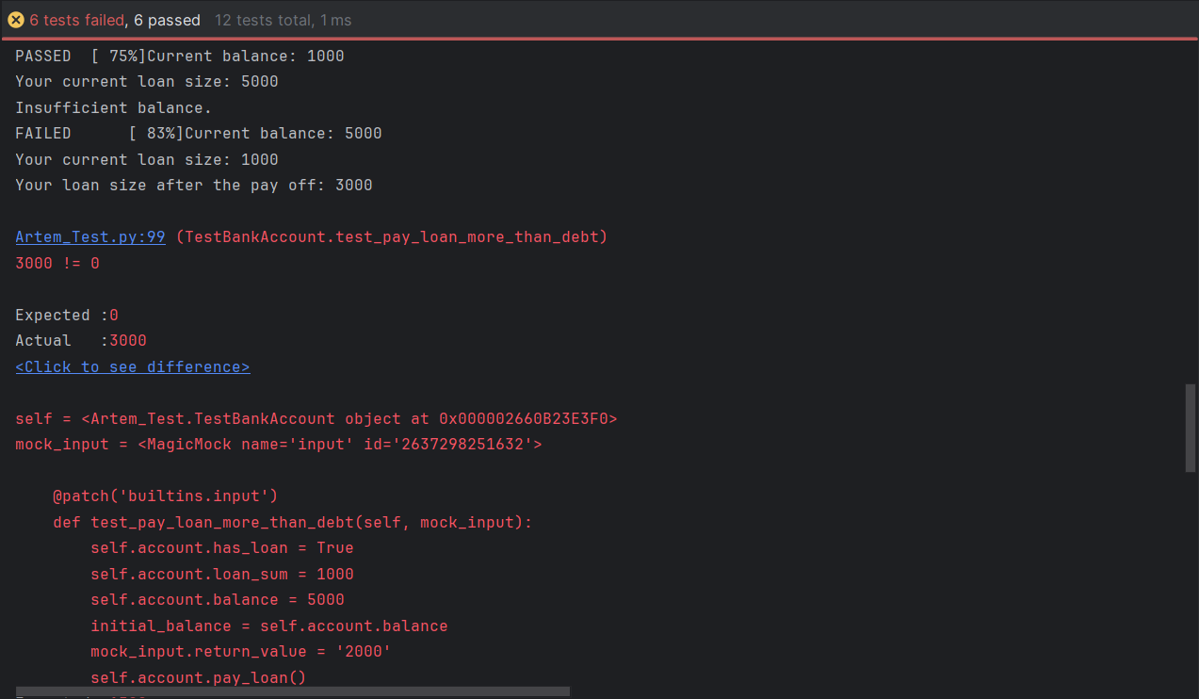
Рисунок 58 ― Мутационное тестирование (часть 5)
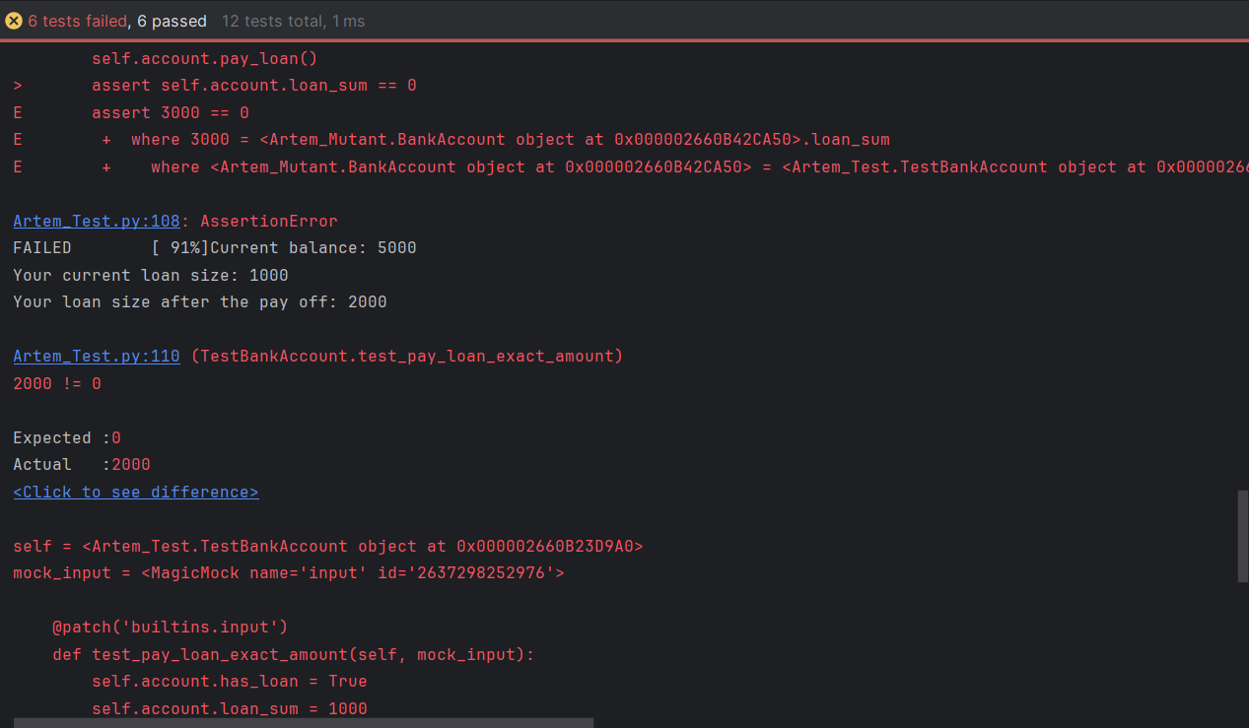
Рисунок 59 ― Мутационное тестирование (часть 6)
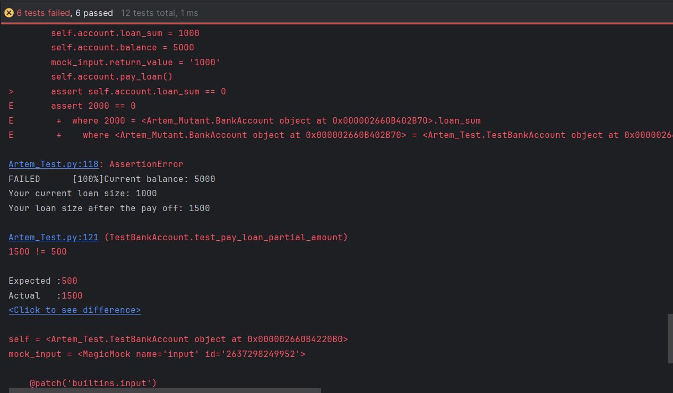
Рисунок 60 ― Мутационное тестирование (часть 7)
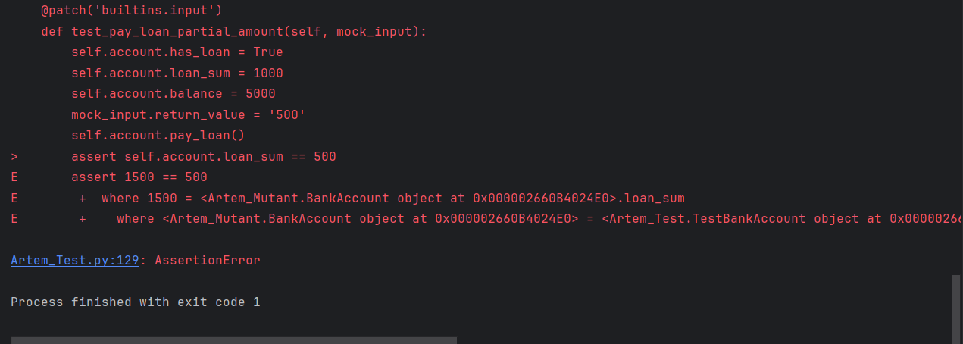
Рисунок 61 ― Мутационное тестирование (часть 8)

АНАЛИЗ И ВЫВОДЫ
В ходе выполнения практической работы были успешно проведены модульное и мутационное тестирование программного продукта. Работа позволила оценить качество тестирования, выявить ошибки в коде, провести анализ покрытия тестами и определить эффективность тестового набора.
Разработанные модульные тесты обеспечили комплексную проверку корректности работы основных функций программы. Результаты тестирования показали высокий уровень покрытия функционала программы. Проведённое мутационное тестирование подтвердило эффективность тестового набора — значительная часть созданных мутантов была успешно обнаружена. Это свидетельствует о высоком качестве и чувствительности тестов, которые способны своевременно обнаруживать логические дефекты в коде.
В процессе тестирования были выявлены ошибки различной категории критичности, которые затем были успешно исправлены разработчиками. После исправлений повторное тестирование подтвердило корректную работу программных модулей.
Таким образом, проведённая работа позволила не только протестировать программу, но и выявить реальные проблемы в коде, устранить их и подтвердить корректность работы после исправлений. Были освоены практические навыки использования инструментов тестирования, проанализировано покрытие тестами и применено мутационное тестирование для оценки эффективности тестов. В целом тестирование выполнено качественно и системно: тестовый набор продемонстрировал высокую надёжность, полноту и способность обнаруживать ошибки, включая логические. Итогом работы стало формирование практических навыков тестирования и понимания того, как правильно строить эффективные тесты, обеспечивающие стабильность и корректность работы программного продукта.
Работа в команде позволила освоить процессы кросс-рецензирования и совместной разработки тестов, что способствовало повышению качества как тестового покрытия, так и исходного кода программы. Применённые методики модульного и мутационного тестирования доказали свою эффективность для обеспечения надёжности программного обеспечения.

